

فريق الرؤية الإقليمية لمنطقة الشرق الأوسط وشمال أفريقيا 2050

ملاحظة 2

تشجيع مراكز الفكر في منطقة الشرق الأوسط وشمال أفريقيا على المساهمة بشكل أكثر استباقية في الخطاب العام حول رؤية إقليمية لما بعد الحرب



ملاحظة رقم 2 لفريق الرؤية الإقليمية لمنطقة الشرق الأوسط وشمال أفريقيا 2050

تشجيع مراكز الفكر في منطقة الشرق الأوسط وشمال أفريقيا على المساهمة بشكل أكثر استباقية في الخطاب العام حول رؤية إقليمية لما بعد الحرب

يونيو 2024

**المؤلفون**: عمر العبيدلي، ليال الغوزي، أرنون بيرسون، نور الجلال، بن جريشيف، ومونيا يوسف.

**المصممين**: كريم النصار، هيفي بوزي.

**الصور**:تم الحصول على جميع الصور من ويكيبيديا عبر رخصة المشاع الإبداعي.

**الشكر والتقدير**:نود أن نشكر إيلي بار أون وسارة عويضة وأنيسة القطاني على دعمهم طوال هذا المشروع. ونحن ممتنون بشكل خاص للمشاركين العشرة الذين شاركونا وجهات نظرهم.

# جدول المحتويات

الملخص التنفيذي

المقدمة

1. كيف تساهم مراكز الفكر في اعداد الرؤى 
   1. كيف تختلف مراكز الفكر عن غيرها من المراكز المعرفية الاخرى
   2. أهمية مراكز الفكر المحلية
   3. جهود مختارة علنية قامت بها مؤسسات فكرية غربية للمساهمة في مرحلة ما بعد حرب غزة
   4. الحجم المحدود للجهود العلنية التي تبذلها مراكز الفكر في منطقة الشرق الأوسط وشمال أفريقيا للمساهمة إلى ما بعد حرب غزة
2. وجهات نظر أصحاب المصلحة المعاصرين في الشرق الأوسط 
   1. أسئلة المقابلات
   2. مقابلة المشاركون
   3. الردود
3. الملخص

الخاتمة

المراجع

# الملخص التنفيذي

لكي يكون المجتمع مجهزاً تجهيزاً جيداً لمواجهة التحديات والقيام بالإصلاحات، فإنه يحتاج إلى منظومة من مراكز الفكر النابضة بالحياة والمتكاملة بشكل جيد مع مجتمع صنع السياسات. وينطبق هذا بشكل خاص في حالة المشاكل المعقدة مثل كيفية حل الصراعات الإقليمية في منطقة الشرق الأوسط وشمال أفريقيا، وكيفية صياغة رؤية مستقبلية تسمح للمنطقة بتحقيق إمكاناتها الاقتصادية والثقافية. ومن المؤسف أنه في حالة تطوير رؤية ما بعد حرب غزة للشرق الأوسط، تهيمن مراكز الفكر الغربية على الخطاب العام، مع تقديم مراكز الفكر العربية مساهمة متواضعة تتميز أحياناً بوصفات عامة. والنتيجة هي سرد ​​عام مشوه حول الاتجاه المستقبلي المثالي.



### الشكل 1: اللورد ويلينجتون في واترلو، بقلم روبرت ألكسندر هيلينجفورد؛ بعد 16 عامًا من انتصاره على نابليون، وبصفته رئيسًا للوزراء، أنشأ اللورد ويلينجتون أول مؤسسة بحثية أمنية في العالم، وهي المعهد الملكي للخدمات المتحدة (RUSI).

تستكشف هذه الورقة البحثية كيف يمكن لمراكز الفكر في منطقة الشرق الأوسط وشمال أفريقيا ــ وخاصة العربية منها ــ أن تقدم مساهمة أكثر استباقية في الخطاب العام حول رؤية إقليمية لما بعد الحرب. وهي تجمع بين مراجعة خفيفة للأدبيات الأكاديمية ذات الصلة والرؤى المستمدة من مقابلات متعمقة وشبه منظمة مع 10 خبراء إما من المنطقة، أو لديهم معرفة متعمقة بالمنطقة. ويمكن العثور على وصف كامل للطريقة في [الملاحظة 0]، بما في ذلك معلومات عن المؤلفين ومشروع MENA2050.**والجدير بالذكر أن المقابلات تناولت بعض القضايا شديدة الحساسية التي لا نستطيع تناولها في النسخة المنشورة من هذه الورقة البحثية.**الاستنتاجات الرئيسية هي كما يلي.

**الاستنتاج 1**:في بيئة فكرية وسياسية ناضجة، تقدم مراكز الفكر مساهمة كبيرة في صناعة الدولة من خلال إنتاج أفكار جديدة في الوقت المناسب، وبطريقة يمكن لصناع السياسات الوصول إليها. وتختلف مساهماتها عن مساهمات الأكاديميين الجامعيين، والمؤسسات الاستشارية الخاصة، وأقسام الأبحاث الداخلية في الكيانات الحكومية، ولكنها تكملها.

**الاستنتاج 2**:في حين أن النظم البيئية الفكرية المتنوعة هي الأكثر فعالية عادة، فإن مراكز الفكر المحلية تتمتع بوضع أفضل لدعم صناع السياسات وعامة الناس مقارنة بمراكز الفكر الخارجية أو الأجنبية.



### الشكل 2: الآية 38 من السورة 42 من القرآن الكريم والتي تقول: "الذين استجابوا لربهم وأقاموا الصلاة وأمرهم شورى بينهم ومما رزقناهم ينفقون"؛

**الاستنتاج 3**:مع استمرار الحرب الحالية في غزة، ساهمت مراكز الفكر الغربية والإسرائيلية بشكل نشط في الخطاب العام، بما في ذلك تقديم خرائط طريق ورؤى مفصلة للمنطقة بعد انتهاء الصراع. وعلى النقيض من ذلك، قدمت مراكز الفكر العربية مساهمات أكثر محدودية في الخطاب العام، وتجنبت عمومًا تقديم خرائط طريق ورؤى مفصلة. وهذا يخلق خطابًا عامًا غير متوازن، حيث يتم تمثيل وجهات النظر العربية المحلية بشكل أقل.

**الاستنتاج 4**:يرى الخبراء ـ بما في ذلك أولئك الذين يتمتعون بخبرة مباشرة ـ أن الرأي القائل بأن مراكز الفكر العربية تنتج تحليلات سرية مستقبلية وتوجيهية تشبه الأعمال المتاحة للعامة التي تنتجها نظيراتها الغربية والإسرائيلية الاسمية جدير بالثقة. ولكن مقارنة هذه المؤسسات على المستوى الدولي قد تكون مسعى مضللاً لأن مراكز الفكر العربية أنشئت لغرض مختلف؛ فهي أكثر قابلية للمقارنة بمراكز البحوث الأميركية التي كانت تركز على الحرب الباردة في الخمسينيات والستينيات، وبالتالي فهي ليست مصممة للتأثير على الخطاب العام.

**الاستنتاج 5**يعتقد الخبراء أن المذكرات السرية تشكل بديلاً غير مثالي للبحوث المنشورة علناً، وإن كانت تتمتع بميزة السماح في بعض الأحيان بحوار أكثر صراحة مع الحكومة. إن إشراك عامة الناس يرفع من جودة المنتج النهائي بشكل كبير، ويثري الخطاب العام. ومع ذلك، فإن الجمع بين خيارات التصميم الهادفة، والنظام الاجتماعي السياسي، والافتقار العام إلى الوعي يؤدي إلى وضع حيث لا تشعر مراكز الفكر في العالم العربي بالحاجة إلى إشراك الجمهور، والتركيز بشكل أكبر على المشاركة الضيقة للمسؤولين الحكوميين، حتى لو كان هذا يؤثر على جودة البحث من منظور أكاديمي وفكري. ومع ذلك، فإن التغييرات الأخيرة، بما في ذلك وسائل التواصل الاجتماعي، تعني أن مراكز الفكر العربية تتكيف ببطء مع فكرة نشر أبحاثها علناً.

**الاستنتاج 6**:يعتقد الخبراء اعتقاداً راسخاً أن هناك وفرة من الموارد البشرية القادرة، كما يعتقدون أن هناك موارد مالية كافية من حيث المبدأ. ومع ذلك، فإن الموارد البشرية الكامنة قد لا يتم استغلالها بشكل كافٍ. وينبع هذا من الافتقار المحتمل إلى الوضوح في مهمة بعض مراكز الفكر العربية. ونتيجة لذلك، فإن الافتقار إلى الموارد المالية والبشرية يساهم بشكل كبير في ظاهرة مساهمة مراكز الفكر العربية في الخطاب العام حول خرائط الطريق والرؤى الإقليمية مقارنة بمراكز الفكر الغربية.

**الاستنتاج 7**بالنسبة للخبراء الذين لمسوا ضعفًا حقيقيًا في مساهمة مراكز الفكر العربية في الرؤى الإقليمية وخرائط الطريق في المجال العام، فإن الحلول الهيكلية تشمل المزيد من التمويل - وخاصة التمويل المستقل؛ والمزيد من التدريب والاحترافية، ربما من خلال التعاون مع مراكز الفكر العالمية الناضجة؛ وزيادة توافر البيانات من قبل الكيانات الحكومية؛ ومستويات أعلى من الدعم المؤسسي للشباب.

# مقدمة

إن مؤسسات الفكر والرأي يتم تعريفعها برغبتها في إنتاج أبحاث ذات صلة بالسياسات في الوقت المناسب وباستخدام لغة مفهومة، ثم استخدام هذه الأبحاث للتأثير على السياسات. والواقع أن الحرب الحالية في غزة تشكل نوعاً من الأزمات التي تعمل بمثابة نداء استغاثة لمؤسسات الفكر والرأي داخل منطقة الشرق الأوسط وشمال أفريقيا وخارجها: فالمخاطر عالية، والطريقة غير المسبوقة وغير المتوقعة التي تتطور بها الأزمة تعني وجود فجوة معرفية كبيرة في دوائر السياسة، وهي الفجوة التي تتمتع مؤسسات الفكر والرأي بالقدرة على سدها.

وعلى هذا فقد بذلت العديد من مراكز الفكر الغربية ـ التي تتمتع بالقدرة على الوصول إلى الموارد البشرية والمالية العليا ـ جهوداً كبيرة في التعامل مع القضية المهمة المتمثلة في وضع خرائط طريق للمنطقة، وتصورات تفصيلية لما ينبغي أن يبدو عليه الشرق الأوسط بعد خمسة أو عشرة أو عشرين عاماً من الآن. وهذه التأملات متاحة عموماً في المجال العام، وبالتالي فإنها تخلف تأثيراً كبيراً على الخطاب العام فيما يتصل بالأزمة ومستقبل المنطقة. وحتى لو كانت التكرارات الأولى لهذه الرؤى تعتبر خامة ومليئة بالافتراضات المشكوك فيها، فإن نشرها، مثلها كمثل كل النتاجات العلمية، يسمح للآخرين بالتأمل في محتواها، الأمر الذي يؤدي في نهاية المطاف إلى تحسينها وإدخال تحسينات عليها، الأمر الذي يفضي في نهاية المطاف إلى منتج نهائي متفوق إلى حد كبير. فضلاً عن ذلك فإن إشراك عامة الناس يحفز التفكير القيم بين صفوف المواطنين العاديين، وهو ما ينعكس بدوره على عمليات التفكير لدى صناع السياسات.

أما في منطقة الشرق الأوسط وشمال أفريقيا، فإن الوضع مختلف تماما. فقد كانت مراكز الأبحاث الإسرائيلية نشطة للغاية في تطوير الرؤى وخرائط الطرق للمنطقة، وكثيرا ما كان لديها

ولقد كان لهذه الدراسات تأثير كبير على الخطاب العام. ومع ذلك، كانت مراكز الفكر العربية أقل نشاطاً في هذا النوع المحدد من النشاط البحثي.



### الشكل 3: الضوء في نهاية النفق

إن السبب الرئيسي وراء ذلك هو أن هذه المؤسسات لا تقل نشاطاً عن نظيراتها الإسرائيلية والغربية، ولكن خلف الأبواب المغلقة، في هيئة مذكرات سرية يتم تسليمها مباشرة إلى صناع القرار داخل الدوائر المغلقة. ونظراً للطريقة التي يعمل بها نشر البحوث على الملأ على رفع جودتها وإثراء الخطاب العام، فقد يكون من المفيد تحفيز مؤسسات البحث العربية على أن تكون أكثر نشاطاً في المجال العام.

تسعى هذه الورقة البحثية إلى الإجابة على السؤال التالي: كيف يمكننا تشجيع مراكز الفكر في منطقة الشرق الأوسط وشمال أفريقيا ــ وخاصة العربية منها ــ على المساهمة بشكل أكثر استباقية في الخطاب العام بشأن رؤية المنطقة لما بعد الحرب؟ تجمع هذه الورقة البحثية بين المصادر الأكاديمية والبيانات الأصلية التي تم جمعها من المقابلات الشخصية مع أصحاب المصلحة الرئيسيين في منطقة الشرق الأوسط وشمال أفريقيا. وهي الورقة البحثية الثانية في سلسلة أنشأتها المنظمة غير الحكومية MENA2050. ويمكن العثور على مزيد من التفاصيل حول الطريقة المستخدمة وأغراض هذا المشروع في الورقة البحثية المصاحبة.

يقدم القسم الأول من هذه المذكرة للقراء مقدمة موجزة عن كيفية مساهمة مراكز الفكر في الرؤى الإقليمية القائمة على الدراسات الأكاديمية.

يقدم القسم الثاني آراء أصحاب المصلحة المعاصرين المستمدة من سلسلة من المقابلات الشخصية. يلخص القسم الثالث النتائج.

# كيف تساهم مراكز الفكر في تحقيق الرؤى

## كيف تختلف مراكز الفكر عن غيرها من مراكز المعرفة

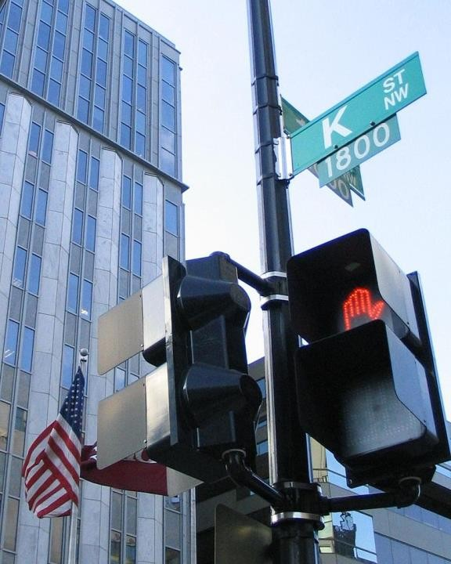

تقدم مراكز الفكر مساهمات فريدة في إنتاج المعرفة في جميع أنحاء العالم. ويمكن إخفاء الفوارق بين مقدمي المعرفة المتنوعين، حيث تتنافس المؤسسات المعنية على الموظفين والتمويل (باجينوفا، 2016). ومع ذلك، وكما سيتم مناقشته، تقدم مراكز الفكر، بما في ذلك المعرفة التي تنتجها، مساهمات فريدة لصناعة إنتاج المعرفة. سيتم استكشاف تميز مراكز الفكر، والقيمة الفريدة التي تقدمها للمناقشات السياسية، أولاً من خلال المقارنة بالجامعات، والاستشارات الخاصة، وأقسام الأبحاث الداخلية للكيانات الحكومية.

تُعرف مراكز الفكر على نطاق واسع بأنها "مراكز مستقلة لتقديم المشورة المتخصصة والعلمية والموثوقة" (ستون، 2013). وفي كثير من الأحيان، نظرًا للخبرة الأكاديمية والبراعة المرتبطة بإنتاج أبحاث مراكز الفكر، يُنظر إليها جنبًا إلى جنب مع الجامعات في صناعة إنتاج المعرفة. من المؤكد أن المؤسسات تشترك في سمات مشتركة، بما في ذلك، على سبيل المثال لا الحصر، تعيين الباحثين الأكاديميين، وتطبيق معايير بحثية صارمة واستخدام المناقشة المفتوحة لتدقيق الأبحاث. وفي حين يعتمد كلاهما على خط أساس من المصداقية والخبرة الموجودة في إنتاج أبحاثهما، فإن الغرض والمنهجيات والعمليات وراء هذا البحث ليست متشابهة بالضرورة.

### الشكل 4: أصبح شارع K في واشنطن العاصمة مجازًا لصناعة جماعات الضغط الأمريكية

إن مراكز الفكر هي "مؤسسات بحثية غير ربحية لها هدف أساسي واضح يتمثل في التأثير على السياسة الحكومية". وهذا جانب أساسي من الجوانب التي تفصل مراكز الفكر عن الجامعات بشكل أساسي في منهجيات وطبيعة المعرفة التي تنتجها المؤسسات المعنية. يجب أن يكون البحث الذي يتم إنشاؤه للتأثير على السياسة في الوقت المناسب ومكتوبًا بأسلوب مناسب للقراءة من قبل صناع السياسات غير المتخصصين (العبيدلي وآخرون، 2022). إن أبحاث مراكز الفكر أكثر توجهاً نحو التأثير وأقل غموضًا من أبحاث الجامعات. يتعلق الأمر بتشكيل المناقشة - الهدف الأساسي هو التأثير على نقاش السياسة العامة المعاصرة من خلال التحليل القائم على البحث المكثف. الجامعات ومعاهد البحث منفصلة عن "الأوقات والمصطلحات والفضاءات" للسياسة - البحث عن الوصول السياسي ليس أولوية (هاوك، 2017).

وبالتالي فإن البحوث الجامعية قادرة على توفير مراجعة أكثر شمولاً من قِبَل الأقران على مدى فترة أطول، لأنها أقل تقييداً بغرض المساهمة في المناقشة المعاصرة، على النقيض من البحوث التي تجريها مراكز الفكر. وعلى هذا فإن البحوث التي تجريها مراكز الفكر بشكل عام أكثر معاصرة ودقة وسهولة في الفهم، ولكنها أقل تدقيقاً من البحوث التي تجريها الجامعات.



### الشكل 5: مراجع في المعاهد الوطنية الأمريكية للصحة يقوم بتقييم مقترح منحة

وهذا يسمح لبحوث مراكز الفكر بأن تكون أكثر سهولة في الوصول إليها من قبل الوزراء والمسؤولين الحكوميين وصناع السياسات الآخرين الذين تسعى مراكز الفكر إلى كسب جمهور معهم مع الاستفادة من المناقشة المفتوحة والتدقيق ومراجعة الأقران (العبيدلي وآخرون، 2022). وحتى لو لم يكن هذا بنفس القدر الذي تتمتع به الجامعات، فإنه ميزة تتمتع بها مراكز الفكر على الاستشارات الخاصة وأقسام الأبحاث الداخلية في الكيانات الحكومية. الاستشارات الخاصة محايدة سياسياً وأيديولوجياً، وهذا ليس بالضرورة هو الحال بالنسبة لمراكز الفكر. والتي يتم تحديد أبحاثهم من قبل العميل الذي يمولها - وليس المقصود منها إعلام الجمهور من اجل المناقشة العامة ولكن الاستجابة لمطالب العميل فقط. الهدف الأساسي للاستشارات الخاصة هو كسب العملاء. يجب أن تجتذب مراكز الفكر مصفوفة تمويل متنوعة، والتي على الرغم من كونها صعبة في بعض السياقات، إلا أنها تلهم الثقة والمصداقية في عملها.

. وهذا ليس بالضرورة هو الحال بالنسبة للاستشارات الخاصة، التي تعتمد بشكل أقل على هذا المستوى من الشفافية والمساءلة العامة لتحقيق الاعتراف (هاوك، 2017). غالبًا ما تتمتع الاستشارات الخاصة بالقدرة على الوصول إلى موارد ذات جودة أعلى بسبب مقدار ما يمكنها تحصيله من العملاء. ومع ذلك، فإنها تعاني من قدرة محدودة على مراجعة الأقران، بسبب إجراء عملها داخليًا بشكل صارم. بالإضافة إلى ذلك، نظرًا لأنها لا تنشر أبحاثها، فإن الاستشارات الخاصة تجد صعوبة في جذب أفضل العلماء، لأنها غير قادرة على نشر أبحاثها وبالتالي اكتساب استحسان أقرانها (العبيدلي وآخرون، 2022).

إن مثل هذه المخاطر والمزايا يمكن أن تعزى إلى أقسام البحوث الداخلية في الهيئات الحكومية. ومن الواضح أن الغرض الأساسي من أقسام البحوث الحكومية هو إنتاج توصيات سياسية تعزز مصالح حكوماتها. وتشير الأبحاث إلى أنها في وضع غير مؤاتٍ في القيام بذلك عندما تفشل في الاستعانة بمصادر خارجية للمعلومات والالتزام بنهج مغلق في تصور السياسات. وهناك أدلة تجريبية واسعة النطاق تشير إلى أن التنوع والانفتاح يحفزان الإبداع وتطوير الأفكار (ريد، 2012) وأن ردود الفعل والتعاون يحسنان من جودة هذه الأفكار (وير، 2008). وتحتل مراكز الفكر مكانة في صناعة إنتاج المعرفة التي تضع في المقدمة المناقشة المفتوحة والتعاون والدقة الأكاديمية مع تجنب العملية الأكثر إطالة في الجامعات. وتتمتع مراكز الفكر وخاصة الجامعات بميزة قدرتها على توليد المعرفة بشكل مفتوح وتعاوني، ولكن مراكز الفكر تتمتع بميزة القدرة على المساهمة في المناقشات المعاصرة بمزيد من الدقة.

## أهمية مراكز الفكر المحلية

وبناءً على ما سبق، وفي ضوء التحديات الكبيرة المستمرة والتحولات الجيوسياسية، ينبغي لمجتمعات الشرق الأوسط وشمال أفريقيا من حيث المبدأ أن تتبنى إنشاء مراكز بحثية قادرة على المساهمة في صياغة سياسات فعّالة. والواقع أن حكومات الشرق الأوسط وصناع السياسات كانوا ينتجون أبحاثاً من نفس النوع في مساحات مغلقة للمناقشة، مثل أقسام الأبحاث الداخلية في الوزارات الحكومية، أو في مراكز بحثية مخصصة تغذي الأبحاث حصرياً بالحكومة التي ترعاها، دون نشر تلك الأبحاث على نطاق أوسع بين عامة الناس. ومع ذلك، في المجال العام، هناك نقص نسبي في مراكز البحث والدراسات المحلية في منطقة الشرق الأوسط وشمال أفريقيا المخصصة لتقديم اقتراحات سياسية تستند إلى الأدلة والبحوث، وهو ما يخلق غالباً فراغاً فكرياً تتمتع المؤسسات الغربية بحرية ملئه عندما تعلق على التطورات الأمنية في المنطقة.

إن هذا الخلل في التوازن في المجال العام يخلق خطر عدم تمثيل الأصوات ووجهات النظر من منطقة الشرق الأوسط وشمال أفريقيا بشكل كافٍ، وهو ما يعززه ارتفاع مستويات الحكومة والرقابة الذاتية في الفضاء الإعلامي. على سبيل المثال، غالبًا ما تهيمن الأصوات الغربية على المناقشات العامة حول التطورات الأمنية في منطقة الشرق الأوسط وشمال أفريقيا، ومع مرور الوقت، ونظرًا للتحديات الحتمية التي يخلقها البعد الجغرافي، فإن هذا يؤدي إلى ظهور ميل إلى الحديث عن المنطقة بدلاً من التواصل مع الناس داخلها. وهذا يهدد بتعزيز نمط من الخطاب الغربي الذي يديم الصور النمطية، ويعزز عدم المساواة في القوة، ويهمش أصوات أولئك الذين لا ينتمون إلى هذه المنطقة.

والتي تتأثر بشكل مباشر بالسياسات والصراعات في المنطقة.



### الشكل 6: قطب الإعلام روبرت مردوخ

ومع تراكم الاختلالات في الأبحاث المنشورة علناً حول منطقة الشرق الأوسط وشمال أفريقيا بمرور الوقت، فإن النتيجة الطبيعية لذلك هي أن مؤسسات الفكر والرأي الغربية ـ في بعض الأحيان ـ تتعامل مع منطقة الشرق الأوسط وشمال أفريقيا من موقف متفوق مفترض، وتنظر إلى نفسها باعتبار انفسهن خبراء مطلعين لابد من نقل وجهات نظرهم إلى سكان هذه الدول. ويتجاهل هذا الموقف التاريخ الغني والثقافات المتنوعة والمنظورات الدقيقة الموجودة داخل المنطقة، مما يحول سكانها إلى متلقين سلبيين للحكمة الغربية بدلاً من أن يكونوا مشاركين نشطين في تشكيل مصائرهم.

إن الإحباط الملموس الذي يشعر به سكان منطقة الشرق الأوسط وشمال أفريقيا عند الانخراط في هذا الخطاب العام المشوه يتفاقم بسبب إحدى المزايا الرئيسية التي يتمتع بها الباحثون المحليون مقارنة بنظرائهم الخارجيين

حيث يتم تعرف هؤلاء النظراء: هم الأشخاص المتواجدون على الأرض ويتمتعون بإمكانية الوصول إلى معلومات ذات جودة أعلى، ولديهم فهم أكثر تطوراً للسياق والفروق الدقيقة المتعلقة بالقضايا التي يتم تحليلها (العبيدلي، 2023). وينطبق هذا بشكل خاص في حالة بعض الصراعات الأكثر تعقيدًا التي شهدتها منطقة الشرق الأوسط وشمال إفريقيا، مثل الحرب الأهلية السورية، حيث يرتكب الغربيون الذين يجرون أبحاثًا مكتبية من على بعد آلاف الأميال أخطاء تحليلية كبيرة حتمًا. من المهم أن نلاحظ، مع ذلك، أننا لا ندعي أن الأبحاث المحلية دائمًا وفي كل مكان متفوقة على تلك التي تنتجها مراكز الفكر الغربية؛ في الواقع، هي تثري تنوع وجهات النظر الخطاب. ومع ذلك، ترتفع جودة المناقشة العامة عندما تلعب الأبحاث المنتجة خارجيًا دورًا ثانويًا، وعندما تكون الأبحاث المحلية هي المصدر الرئيسي للرؤى.

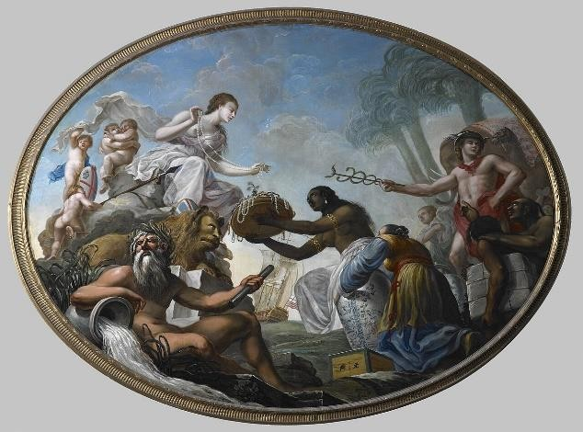

### الشكل 7: الشرق يعرض ثرواته على بريطانيا، رسمها سبيريديوني روما لغرفة اجتماعات مجلس إدارة شركة الهند الشرقية البريطانية

وعلاوة على ذلك، وبصرف النظر عن نقاط ضعفها المعرفية، فإن الأبحاث التي تنتجها مراكز الفكر الغربية تخدم في كثير من الأحيان مصالح الحكومات والشركات الغربية وليس مصالح الأشخاص الذين يعيشون في منطقة الشرق الأوسط وشمال أفريقيا، مما يسلط الضوء على

أهمية وجود مراكز بحثية محلية. إن هيمنة مراكز البحث التي تخدم أجندات بديلة تعمل على تقويض مصداقية الأصوات المحلية التي تحاول التأثير على الخطاب العام، كما تعوق تطوير الحلول المناسبة للسياق والحساسة لحقائق الحياة في المنطقة. وفي هذا الصدد، تساهم مراكز البحث المحلية المغلقة وأقسام الأبحاث الداخلية التي تميل الحكومات في منطقة الشرق الأوسط وشمال أفريقيا إلى تفضيلها - وبشكل غير مقصود - في تشويه الخطاب العام.

## جهود مختارة علنية قامت بها مؤسسات فكرية غربية للمساهمة في مرحلة ما بعد غزة

رؤية الحرب

لقد اجتذب هدف إنتاج رؤية إقليمية في أعقاب انتهاء حرب غزة أبحاثاً ومنشورات من مراكز أبحاث مرموقة وذات سمعة طيبة في العالم الغربي، مثل معهد أبحاث السياسة الخارجية (الولايات المتحدة)، ومؤسسة كارنيغي للسلام الدولي (الولايات المتحدة)، وتشاتام هاوس (المملكة المتحدة). وتشتهر هذه المؤسسات، وخاصة تشاتام هاوس ومعهد أبحاث السياسة الخارجية، بخبرتها في الأمور المتعلقة بالعلاقات الدولية.

وهذا يعكس محتوى وتركيز أغلب المساهمات الغربية في رؤية ما بعد الصراع في غزة ــ فهو يميل إلى توسيع نطاق المناقشة ويشير إلى أن الصراع هو انعكاس لحاجة ملحة للقوى الغربية لإعادة صياغة مفاهيمها فيما يتصل بالحكم الدولي والعدالة وحل النزاعات. ونقدم هنا مجموعة مختارة من الجهود التي بذلتها مثل هذه المساهمات.

دون أن يدعي أحد أنها تمثل المشاعر العامة المعبر عنها.

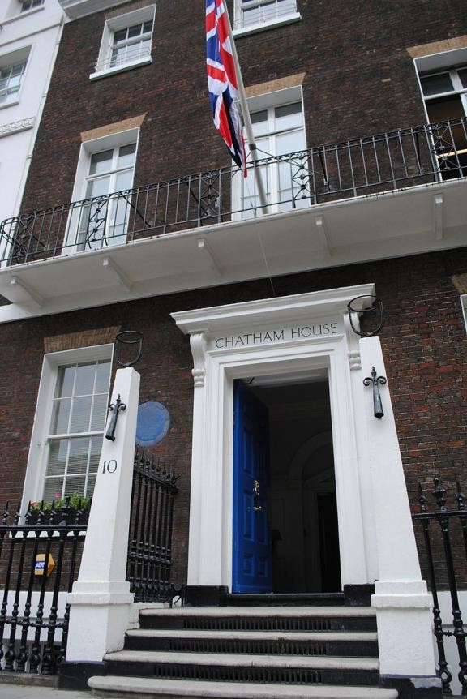

### الشكل 8: تشاتام هاوس

لقد قدمت مؤسسة تشاتام هاوس مساهمات مختلفة في المناقشات التي دارت حول رؤية ما بعد حرب غزة. على سبيل المثال، يطرح البروفيسور يوسي ميكلبيج في مقاله "إسرائيل-فلسطين: فرصة لإنهاء دائرة الصراع" (ميكلبيج، 2024) حجة تحظى بشعبية في الدوائر الأكاديمية السائدة: فقد أثبتت آلية الأمن الجماعي الدولية التي أنشئت بعد الحرب العالمية الثانية عجزها عن إدارة الصراعات سلمياً. في الواقع، يزعم أن الصراع لا يتطلب "إدارة" في حد ذاته، وهو ما أدى، وسيستمر في إطالة أمد المعاناة التي تحملها الشعب الفلسطيني. ولابد من إعادة تصور هذا النموذج من "الإدارة". لقد ميزت إدارة الصراع نهج المجتمع الدولي تجاه

الصراع الإسرائيلي الفلسطيني حتى هذه النقطة - يزعم المقال أن مثل هذا النهج خادع، ويجعل من الصعب معالجة الأسباب الجذرية للصراع سواء من الناحية المفاهيمية أو من خلال السياسة الدولية الفعالة.

ويشير الدكتور ريناد منصور، الباحث البارز في برنامج الشرق الأوسط وشمال أفريقيا في تشاتام هاوس، إلى أن "النظام الدولي القائم على القواعد" يتضاءل ويواجه التعرض لنفاقه وسط عجزه الواضح عن ضمان العدالة العالمية. وهذا منظور سائد بشكل متزايد في الأوساط الأكاديمية الغربية. لذلك، يقترح ميكلبيج على نحو مماثل أن التغيير الجذري للنظام الدولي القائم على القواعد ضروري لمعالجة الصراع الإسرائيلي الفلسطيني بشكل مستدام ومنتج. ويتطلب هذا التغيير "تجاوز العقيدة الأرثوذكسية للنظام الدولي القائم على القواعد وتسوية ساحة الملعب السياسي ". ويقترح ميكلبيج أنه يجب تحفيز ذلك من خلال الضغط العام من أجل العدالة في منطقة الشرق الأوسط وشمال أفريقيا، والجنوب العالمي، والشمال العالمي، وبدون ذلك لن تدعي أي هيئة حاكمة إقليمية أو دولية تغيير النظام القائم على القواعد (ميكلبيج، 2024).

نشرت مؤسسة كارنيغي للسلام الدولي ثلاثة أجزاء من أصل أربعة من سلسلة أبحاث تتناول حوكمة غزة بعد الحرب. تحمل الأجزاء الأربعة عناوين: "المنظورات الإسرائيلية"، و"المنظورات الفلسطينية"، و"المنظورات الدولية"، و"المنظورات الإقليمية". تقدم مؤسسة كارنيغي للسلام الدولي مساهمة أكثر شمولاً وشمولية في رؤية ما بعد حرب غزة. وتتناول المناقشات الإسرائيلية الداخلية، بما في ذلك الوجودية اليهودية السياسية وعواقبها على غزة والمجتمعات الفلسطينية في الأراضي المحتلة.

وهي الأراضي الفلسطينية المحتلة (شافير، 2024). ويستند تقريرهم عن المنظور الإسرائيلي إلى ملاحظة وزير الدفاع الإسرائيلي السابق موشيه ديان بأن "إسرائيل ليس لديها سياسة خارجية، بل سياسة دفاعية فقط ذات تداعيات دولية" لتلخيص منظورهم بشأن الموقف الإسرائيلي اليوم (رينهولد، 2024). ويدعو تقرير CEIP إلى إعادة صياغة كيفية تعامل المجتمع الدولي والولايات المتحدة بشكل أساسي مع الصراع الإسرائيلي الفلسطيني. ويوصي ببرنامج مساعدات تقوده الولايات المتحدة لفلسطين يركز على إعادة بناء المؤسسات والبنية التحتية لـ "البنوك الفلسطينية ومرافق الائتمان الصغير والبنية التحتية الصغيرة"، والعمل جنبًا إلى جنب مع القيادة البلدية الفلسطينية غير التابعة لحماس للقيام بذلك (جاربر، 2024).

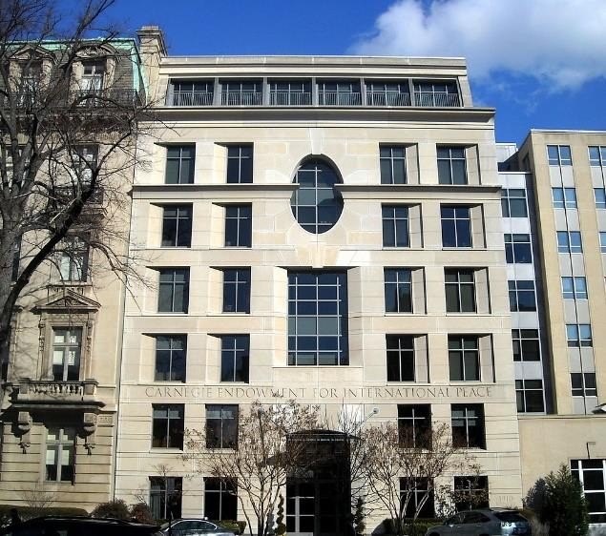

### الشكل 9: مؤسسة كارنيجي للسلام الدولي الواقعة في 1779 شارع ماساتشوستس، شمال غرب في حي دوبونت سيركل في واشنطن العاصمة

إن التفاصيل المتعلقة بهذا الترتيب غير محددة. وتعكس مساهمات مركز التعاون الاقتصادي والتنمية على نطاق واسع الشعور بأن رؤية ما بعد حرب غزة تشكل فرصة لإعادة تشكيل العدالة الدولية والحكم والسياسة الخارجية الغربية ــ من الناحيتين النظرية والعملية.

وعند التعامل مع رؤية ما بعد حرب غزة من هذا المنظور الشامل في كثير من الأحيان، قد يقال إن مراكز الفكر الغربية أظهرت القيود في قدرتها على النظر في الحقائق الحية للصراع في غزة في منطقة الشرق الأوسط وشمال أفريقيا من المنظور الإثنوغرافي الذي توفره الأبحاث المحلية.

نشر ليون هدار، وهو زميل بارز في برنامج الشرق الأوسط بمعهد أبحاث السياسة الخارجية، مقالاً يساهم في رؤية ما بعد حرب غزة بعنوان: "اليوم التالي في غزة: ربط الرؤى الأمريكية والإسرائيلية" (هدار، 2024). وهذا المعهد غير الحزبي، "يسعى إلى نشر مقالات قوية الحجة وموجهة نحو السياسة الخارجية الأمريكية وأولويات الأمن القومي" ويوضح أن الآراء الواردة في هذا المقال هي آراء المؤلف وحده ولا تعكس بالضرورة موقف معهد أبحاث السياسة الخارجية.

وكما يوحي عنوان المقال وتخصصات المعهد، فإن هذا التقرير يتناول رؤية ما بعد حرب غزة من منظور السياسة الخارجية الأميركية. ويركز على الكيفية التي يعقد بها الصراع في غزة العلاقات الأميركية مع دول الشرق الأوسط، مع التركيز بشكل خاص على العلاقات مع إسرائيل ولكن أيضا مع المملكة العربية السعودية في أعقاب الصراع. ويهدف إلى إرساء أسس سياسية يمكن للولايات المتحدة من خلالها الاحتفاظ بعلاقات مستدامة مع إسرائيل والعالم العربي مع البقاء ملتزمة بحل الدولتين. ويقترح هدار أنه "إذا انتهت الحرب وغزة وهُزمت حماس"، فإن الولايات المتحدة وإسرائيل ستكونان في وضع يسمح برؤية مشتركة لغزة، والتي قد تقبلها المملكة العربية السعودية والدول العربية الأخرى. والمكونات الرئيسية لهذه الرؤية المشتركة، وفقا للتقرير، هي:

إن خطة السلام الأمريكية تتضمن "نزع السلاح (من غزة من قبل الجيش الإسرائيلي)، والحكم الذاتي الفلسطيني، وإعادة البناء الاقتصادي". وهنا، يُنظر إلى الدولة الفلسطينية المستقلة التي تعيش في سلام مع إسرائيل، وهو حل الدولتين الذي تلتزم به إدارة بايدن، على أنه "هدف طويل الأجل وليس اقتراحًا سياسيًا ملموسًا يمكن متابعته في المستقبل القريب" (هادار، 2024).

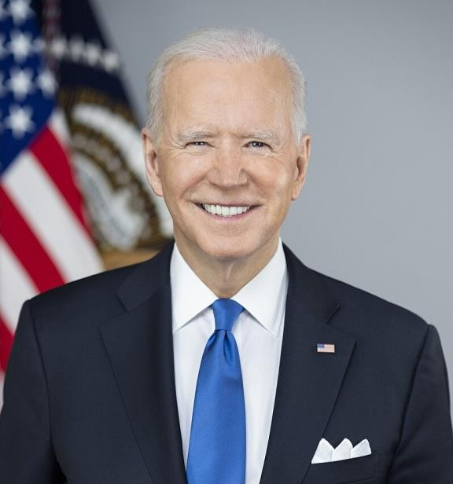

### الشكل 10: الصورة الرسمية للرئيس الأمريكي جو بايدن، 2021

قبل أن ننتقل إلى الجهود الموازية التي تبذلها مراكز الفكر في منطقة الشرق الأوسط وشمال أفريقيا، والتي تتوفر في المجال العام، من المهم تسليط الضوء على ميزتين للعمل الذي تقوم به مراكز الفكر الغربية. أولاً، إنه عمل استباقي، حيث يتم طرح العديد من الحجج بعد أيام قليلة من اندلاع الصراع في أوائل أكتوبر/تشرين الأول؛ ولا تقتصر مراكز الفكر الغربية على التحليل الرجعي على الطراز الأكاديمي للأحداث التي وقعت في الماضي - فهي تسعى بنشاط إلى التأثير على الأحداث الجارية والنظام المستقبلي. ثانياً، تحتوي أبحاث مراكز الفكر الغربية على تأملات تستجيب بشكل ديناميكي للأحداث التي تتكشف على أرض الواقع، وفي الوقت المناسب. في حالات أخرى، لا تقتصر أبحاث مراكز الفكر الغربية على تحليل الأحداث التي وقعت في الماضي، بل إنها تسعى بنشاط إلى التأثير على الأحداث الجارية والنظام المستقبلي.

وبكلمات أخرى، لا يمكن للمرء أن يرفض عمل مراكز الأبحاث الغربية باعتباره تكراراً لحجج فكرية راسخة. بل على العكس من ذلك، فإن التحليلات والمقترحات التي يتم تقديمها تختلف اختلافاً جوهرياً عن تلك التي تم تقديمها في السنوات السابقة.

## الحجم المحدود للجهود العامة المرئية من قبل

مراكز الأبحاث في منطقة الشرق الأوسط وشمال أفريقيا تساهم في صياغة رؤية ما بعد حرب غزة

وعلى هذه الخلفية، هناك نقص ملحوظ في الجهود العلنية التي تبذلها مراكز الأبحاث في منطقة الشرق الأوسط وشمال أفريقيا للمساهمة في صياغة رؤية ما بعد حرب غزة. والاستثناء البارز هنا هو المبادرة الإسرائيلية، وهي خريطة طريق مفصلة أعدتها مؤسستان بحثيتان إسرائيليتان، هما ميتفيم ومركز بيرل كاتزنلسون. وتتكون الخطة من ثلاث مراحل، تنتهي بـ"تغيير جذري في نهج إسرائيل في الأمن القومي والسياسة الخارجية"، و"إقامة دولة فلسطينية منزوعة السلاح ومسالمة وتأسيس تحالف إقليمي بقيادة الولايات المتحدة من المعتدلين". وهذا يعكس ميلاً أكبر كثيراً من جانب مراكز الأبحاث الإسرائيلية إلى تقديم رؤى تفصيلية معلنة للجمهور بشأن الفترة التي أعقبت انتهاء حرب غزة مقارنة بمراكز الأبحاث العربية.

ولكي نكون واضحين، فإن تصفح المواقع الإلكترونية لمراكز الأبحاث العربية يكشف عن اهتمام كبير بالصراع الحالي والمسارات المستقبلية للنجاح. ومع ذلك، فإن المساهمات المتاحة للجمهور تتميز عادة بأنها تحليلات استرجاعية لحدث ما، أو

* عندما يتطلعون إلى المستقبل - يتحدثون بعبارات عامة للغاية، مع القليل من التفاصيل

إن الرؤى التفصيلية التي يمكن أن يعرضها ويناقشها الصحافيون والناس العاديون في الخطاب العام تميل إلى أن تكون إما غربية أو إسرائيلية بطبيعتها، وهو ما يعني وجود فراغ فكري كبير على الجانب العربي.

إن ندرة الأبحاث هذه تشير إلى تحدٍ أوسع نطاقاً يواجه المنطقة، ألا وهو النقص العام في مبادرات البحث ومراكز البحث الإقليمية. على سبيل المثال، وجدت دراسة أجريت على الأبحاث في منطقة الشرق الأوسط وشمال أفريقيا أن أحد التحديات هو الأولوية المنخفضة المنسوبة إلى الأبحاث، ويرجع ذلك جزئياً إلى "الافتقار إلى الحوافز فضلاً عن الدعم للباحثين في منطقة الشرق الأوسط وشمال أفريقيا" (لاجيز، 2015).

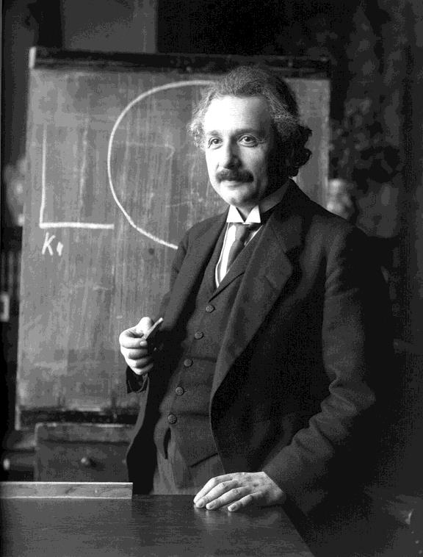

### الشكل 11: الفيزيائي النظري ألبرت أينشتاين، الذي هاجر إلى الولايات المتحدة، هو مثال على "هجرة الأدمغة" نتيجة للتغيير السياسي

في إشارة إلى انخفاض الإنفاق العام على الأبحاث في المنطقة، وفقًا لـ Statista،

يتجاوز إجمالي الإنفاق الإجمالي لمنطقة الشرق الأوسط وشمال أفريقيا على البحث والتطوير في عام 2021 ما يقرب من 52 مليار دولار (ستاتيستا، 2022). وفي المقابل، أنفقت الولايات المتحدة 679 مليار دولار في عام 2022 على البحث والتطوير وحده (ستاتيستا، 2023).

وبعيداً عن قضية الإنفاق على البحث والتطوير، يبدو أن هناك نقصاً في "الطلب" على البحوث الموجهة نحو السياسات والتي يتم الحصول عليها من مصادر خارجية، حيث يعطي صناع السياسات في المنطقة الأولوية لوسائل أخرى لإنجاز الأمور، وأبرزها تفضيل البحوث الداخلية. ويزعم بعض المحللين (الملحم، 2013) أن هذا يساهم في "هجرة الأدمغة" الكبيرة في المنطقة، مما يدفع العديد من الباحثين أو الأكاديميين الموهوبين إلى البحث عن فرص في الخارج بسبب آفاق أكاديمية ومهنية أفضل، من بين أسباب أخرى. ويمكن أن يؤدي هذا الاستنزاف الدوري لرأس المال البشري إلى تقليص القدرة البحثية والخبرة داخل المنطقة، وهو ما يفسر ندرة المبادرات العامة التي تتعامل مع الصراع وغيره من الموضوعات ذات الأهمية الإقليمية.

وترتبط بهذا حساسية المناقشة حول رؤية غزة لما بعد الصراع. فقد تتردد العديد من مراكز الأبحاث في منطقة الشرق الأوسط وشمال أفريقيا في المشاركة علناً في المناقشات حول رؤية غزة لما بعد الحرب بسبب المخاوف من تنفير بعض أصحاب المصلحة.

ولكن المساهمات المحدودة في الخطاب العام لا تعني بالضرورة عدم النشاط. فالكثيرون يفضلون المشاركة في مناقشات مغلقة مع تطور الموقف. وهناك عدد قليل من مراكز الفكر الإقليمية التي شاركت علناً في المناقشات والبحوث حول الصراع، مثل مركز الدراسات الإنسانية (CHS) الذي يتخذ من قطر مقراً له، وهو مركز أبحاث مستقل يعمل على توليد المنح الدراسية ويشارك في السياسات والممارسات المتعلقة بالوساطة في الصراعات، والعمل الإنساني، وما بعد الصراع.

وعلى نحو مماثل، نشرت بعض مراكز الأبحاث التركية تحليلات للوضع في غزة وما يليه، وإن كانت على أساس ارتجالي وليس من خلال جهود استراتيجية أو منسقة.

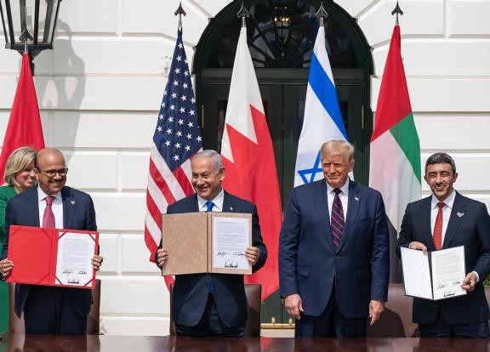

### الشكل 12: اتفاقيات إبراهيم

ومع ذلك، ورغم بعض الجهود الإقليمية الرامية إلى توفير رؤى قيمة حول الصراع، فإن المنطقة تواجه نقصاً كبيراً في الجهود العلنية التي تبذلها مراكز الفكر التي تساهم في صياغة رؤى ما بعد حرب غزة.

# وجهات نظر أصحاب المصلحة المعاصرين

في الشرق الأوسط

*ملاحظة: للحصول على وصف كامل للبروتوكول المستخدم لإجراء هذه المقابلات، واختيار المشاركين، وما إلى ذلك، يرجى الرجوع إلى المذكرة الخلفية المرفقة.*

## أسئلة المقابلة

*ملاحظة: تضمنت المقابلات التي أجريت مجموعة أوسع من الأسئلة من تلك المقدمة أدناه؛ وما يلي هو عرض مختصر للأسئلة المطروحة، مع إزالة الأسئلة الأكثر حساسية من هذه الورقة.*

**المقدمة**:إن مراكز الفكر ينبغي أن تكون في قلب عملية توليد رؤية ما بعد الصراع لمنطقة الشرق الأوسط وشمال أفريقيا. ولكن في المجال العام، وباستثناء مراكز الفكر الإسرائيلية، فإن مراكز الفكر في المنطقة تقدم مساهمات محدودة في المجال العام. ونتيجة لهذا فإن آراء ومبادرات مراكز الفكر الغربية تكتسب دوراً أكبر من حجمها في الخطاب العام، الأمر الذي يؤدي إلى ضعف منهجي في مشاركة العرب الذين يعيشون في منطقة الشرق الأوسط وشمال أفريقيا.

**السؤال 1**:إن أحد الادعاءات الرئيسية هو أن مراكز الفكر العربية نشطة للغاية واستباقية، ولكن مثل هذه الطاقات تظل "خلف الأبواب المغلقة"، وتتخذ شكل مذكرات سرية يتم تسليمها إلى صناع السياسات المعنيين بشكل مباشر. ما هو مستوى المصداقية الذي تمنحه لمثل هذا الادعاء؟

**السؤال رقم 2**:هل تعتقد أن قلة نشاط مراكز الفكر العربية في المجال العام تشكل مشكلة؟ وإذا كانت هذه المراكز تنتج مذكرات سرية، فإلى أي مدى؟

ولكن هل تشكل المذكرات السرية بديلاً فعالاً للأبحاث المشتركة المفتوحة؟ وهل يتم تمثيل أفكار وتطلعات العرب العاديين بشكل كاف من قبل مراكز الفكر غير العربية الأكثر نشاطاً في عملية توليد رؤية ما بعد غزة؟

**السؤال رقم 3**:هل تعتقد أن مراكز الفكر العربية تفتقر إلى الموارد البشرية والمالية اللازمة لتوليد أفكار جوهرية تستحق النشر في المجال العام؟

**السؤال رقم 4**:كيف يمكن تشجيع مراكز الأبحاث العربية على نشر المزيد من الأبحاث في المجال العام؟

## المشاركون في المقابلة

نظرًا للتحرير المكثف والاختصار الناتج عن حساسية القضايا التي تمت مناقشتها - بما في ذلك الأسئلة المطروحة التي لم يتم تضمينها في هذه المذكرة - فإن جميع المشاركين مجهولون.

1. باحث اسرائيلي.
2. دبلوماسي امريكي.
3. باحث إيراني.
4. باحث خليجي.
5. باحث عراقي.
6. دبلوماسي سوداني.
7. باحث سعودي.
8. باحث تركي.
9. باحث لبناني.
10. باحث من المملكة المتحدة.

## الاستجابات

**يقدم هذا القسم ملخصًا مختصرًا للغاية ولكن لا تزال هناك ردود طويلة على الأسئلة. أحد الأسباب هو حساسية بعض القضايا التي تمت مناقشتها مع المشاركين. على القراء المهتمون بالنتائج الرئيسية الانتقال إلى القسم 3 (الملخص).**

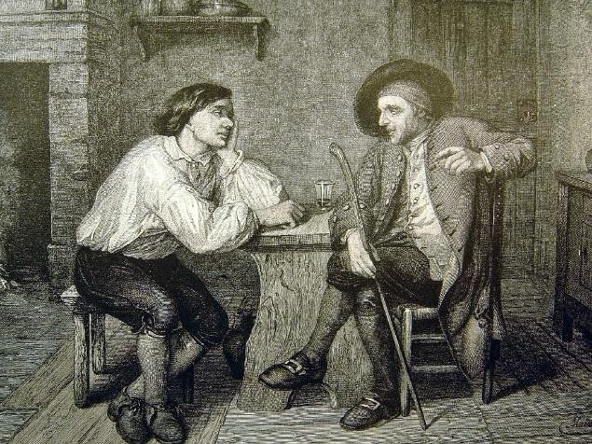

***السؤال 1****:إن أحد الادعاءات الرئيسية هو أن مراكز الفكر العربية نشطة للغاية واستباقية، ولكن مثل هذه الطاقات تظل "خلف الأبواب المغلقة"، وتتخذ شكل مذكرات سرية يتم تسليمها إلى صناع السياسات المعنيين بشكل مباشر. ما هو مستوى المصداقية الذي تمنحه لمثل هذا الادعاء؟*

**باحث إسرائيلي (مشارك 1)**أعتقد أن هذا صحيح. كان انطباعي دائمًا أن العديد من مراكز الأبحاث التي كنت أعمل معها تتمتع بقدر كبير من المشاركة الرسمية، إما من خلال مجالس إدارتها أو إدارتها. وإذا نظرت إلى مواقعها الإلكترونية أو أشياء من هذا القبيل، أرى أنها لا تقوم بالكثير من الأنشطة الخارجية. لا أعتقد أن السبب في ذلك هو أنها لا تعمل. أعتقد أنها تعمل، لكن العديد من مراكز الأبحاث التي أعرفها تقوم بمعظم عملها لصالح حكوماتها [الوطنية أو دون الوطنية]. لدي أصدقاء يعملون في مراكز أبحاث لا أستطيع حتى العثور على مواقعهم الإلكترونية. أعلم أنها موجودة وأنها تعمل، لكن [مدى نفوذها] هو سؤال مختلف تمامًا.

يمكنك أن تسألني سؤالاً بعد ذلك عن مدى نفوذ مؤسسات الفكر والرأي في إسرائيل، وأعتقد أن هذا سيكون سؤالاً مثيراً للاهتمام أيضاً، ولكنني أعتقد أن هذه المؤسسات لديها جمهور بالتأكيد. أعتقد أن هيكل الحكم في [بعض الدول العربية] أقل رسمية مما هو عليه في الولايات المتحدة أو في إسرائيل، لذا أعتقد أن الباحثين يمكنهم التأثير على الأشخاص الذين يؤثرون على السياسة على مستويات مختلفة. هذا لا يعني أنه يجب عليك التحدث مباشرة إلى [المسؤول الكبير]. أعتقد أن هناك طرقًا متعددة في هذه الأنظمة للوصول إلى صناع القرار، وأعتقد أنه إذا كانت هناك مؤسسة فكرية لديها علاقات جيدة مع الأشخاص ذوي النفوذ، فيمكنها التأثير بهذه الطريقة.

### الشكل 13: النصيحة الجيدة (العنوان الأصلي: Le bon conseil)، بقلم جان بابتيست مادو

أعتقد أن هناك مذكرات سرية مصممة خصيصاً لصناع السياسات المعنيين. وأعتقد أنها تبلغ الناس الذين لديهم إمكانية الوصول إلى صناع السياسات، وهو ما أعتقد أنه جانب مهم حقاً. وكما قلت، فإن العديد من مراكز الأبحاث الأكثر نفوذاً التي أعرفها في العالم العربي ـ إذا نظرت إلى ما تنشره علناً ـ يبدو أنها لا تعمل، وأنا أعلم أنها تعمل. لذا فمن الواضح أن هناك قناة مختلفة يستمدون من خلالها نفوذهم، وأعتقد أن جزءاً من ذلك يرجع أيضاً إلى حقيقة مفادها أن الحكومات في أجزاء من العالم العربي لا تمتلك مراكز تحليل سياسات متطورة للغاية. بل إن لديها أشخاصاً آخرين يقومون بذلك نيابة عنها.

أعتقد أن التأثير يعتمد بشكل أكبر على من [يستطيع الباحثون] الوصول إليه وليس على موقفهم الرسمي... أعتقد أنه بشكل عام، نظرًا لأن عمليات صنع القرار في هذه البلدان أقل صرامة، فهناك أشخاص مختلفون يؤثرون بطرق مختلفة. أعتقد أن هؤلاء الأشخاص يبحثون عن أشخاص أذكياء ليخبروهم بالأشياء. بالمناسبة، بطريقة ما، هذا مختلف عن النظام في إسرائيل، على سبيل المثال، حيث تكون مراكز الأبحاث لدينا أكثر بروزًا من حيث أنها تنشر المزيد ومواقعها على الإنترنت مليئة بالمعلومات الجيدة وكل شيء

ولكنني لست متأكدًا على الإطلاق من مدى تأثيرهم على الحكومة.

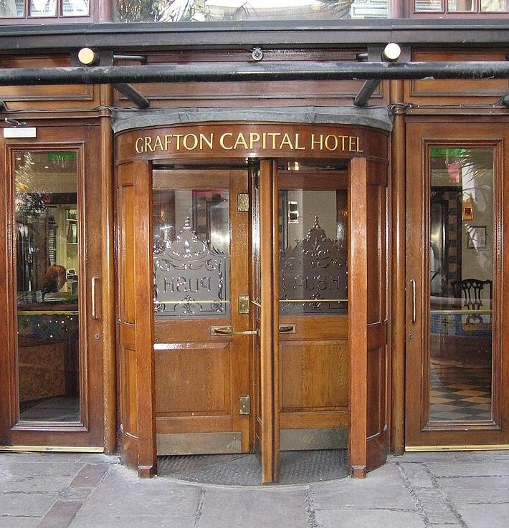

### الشكل 14: تم استخدام استعارة الباب الدوار لوصف الأشخاص الذين يغيرون وظائفهم، من العمل كمشرعين، إلى العمل كمجموعات ضغط، والعكس صحيح.

إنك إما تبحث عن شيئين عندما تعمل في مؤسسة بحثية. [هناك توليد المعرفة والتأثير على السياسات]. في إسرائيل أعتقد أننا نقوم بعمل جيد، وليس عملاً رائعاً، في توليد المعرفة. لا أعتقد أن المعرفة لها بالضرورة تأثير كبير على السياسات. أعتقد أنه في إسرائيل، على سبيل المثال، هناك مؤسسات بحثية، والتي أستطيع أن أقول بموضوعية إنها ليست الأفضل، والتي تتمتع بنفوذ أكبر من غيرها لأنها على الجانب السياسي الصحيح، لأنها تتمتع بآذان صاغية من الناس المهمين. إسرائيل مجتمع أكثر انفتاحاً... لذا فإنك ترى الكثير مما يجري. ولكن من حيث مقدار النفوذ، فإن مؤسسات البحث في إسرائيل تتمتع بنفوذ أقل بكثير مما تتمتع به، على سبيل المثال، في الولايات المتحدة. لأن مفهوم مؤسسة البحث الأمريكية بالكامل، كما أعتقد، يختلف تمام الاختلاف عما هو عليه إما في [أجزاء من العالم العربي] أو في إسرائيل.

في إسرائيل، يذهب الأشخاص الذين أنهوا حياتهم المهنية في الحكومة إلى مراكز الأبحاث لأنهم لا يريدون العودة إلى ديارهم بعد، لذا فهم يعملون في هذه المنظمات.. تنظر إلى مكان مثل [مركز أبحاث إسرائيلي بارز]، ومن بين أربعين شخصًا مدرجين كزملاء كبار أو مديري برامج، أكثر من ثلاثين أو أكثر منهم جنرالات أو دبلوماسيون متقاعدون. ثم الكثير من الأشخاص في الطرف الأدنى هم من حاملي الدكتوراه والباحثين الشباب الذين يقومون بالكثير من العمل لكنهم ليسوا الأسماء. بينما في الولايات المتحدة، نظرًا لوجود هذا التأرجح بين الجمهوريين والديمقراطيين طوال الوقت، فلديك أشخاص في الحكومة ثم يتركون الحكومة ثم يذهبون للعمل في مركز أبحاث ثم يعودون إلى الحكومة. لدي أصدقاء الآن، يغادرون الحكومة للتو، وإدارة بايدن، ويعودون إلى مراكز الأبحاث بعد أن كانوا في الحكومة لمدة عامين إلى ثلاثة أعوام. في إسرائيل، هذه الحركة، تلك التي تنتقل من مركز أبحاث إلى الحكومة، لا توجد أبدًا تقريبًا، وأعتقد أن الأمر مختلف أيضًا في [أجزاء من العالم العربي]. أعتقد أنه مختلف بطريقة أخرى، حيث

إن القيادة الأميركية ومجتمع صناع القرار يشعرون براحة كبيرة في الاستعانة بالخبرات الخارجية لأنهم يفعلون ذلك طوال الوقت في مختلف أنواع القضايا. وهم على استعداد للاستعانة بأشخاص من خارج الحكومة يقدمون لهم المشورة ويقومون بالتحليل نيابة عنهم، ثم يقررون ما إذا كانوا يقبلون ذلك أم لا.

**الدبلوماسي الأمريكي (المشارك 2)**:أود أن أقول، تحذير واحد، أنا لا أعرف عالم مراكز الأبحاث العربية بالتفصيل، ولكن ما أعرفه عنه، وربما أعرف المزيد عن الوضع في دولتين خليجيتين، هو أن ملاحظتك تبدو صحيحة. ويبدو لي أن هناك الكثير من الأنشطة الخاصة التي تذهب مباشرة إلى أفراد الحكومة وأقل من ذلك الذي يركز على المؤسسات الخاصة.

أعتقد أن الأمر يتعلق أيضًا بديناميكيات التمويل في الخليج، حيث قد يكون هناك اعتقاد لدى الحكومة، وهو اعتقاد مقبول لدى الناس، بأننا إذا قمنا بتمويلك، فإننا نمتلك ما تنتجه، أو بطريقة ما، لقد فعلت ذلك من أجلنا، ونحن نريد ذلك. نحن لا نريد أن يتم إخراجه إلى المجال العام. ربما يحدث بعض ذلك أيضًا. لا أدري.

**باحث إيراني (مشارك رقم 3)**:إنك بحاجة إلى تقسيم سؤالك إلى قسمين، لأنه إذا قلنا إنه ينبغي أو من الممكن أن يكون هؤلاء الناس أكثر نشاطاً في العلن، فإن السؤال هو أي جماهير هم هؤلاء الناس؟ هل هم جماهيرهم؟ أم جماهير الدول الغربية التي تتمتع بنفوذ كبير في ما يتصل بشئون الشرق الأوسط. إذن، هناك أنواع مختلفة من الجماهير التي يمكن الوصول إليها بأساليب مختلفة، وكلا النوعين ينطوي على مخاطر مختلفة كما أتصور.

إذا قارنت العربمن الممكن أن نقول إن مراكز الفكر الغربية تتعامل عموماً مع نوع معين من التوتر، وهذا التوتر هو بين الاستقلال وبين الاستماع من قِبَل أصحاب السلطة. فإذا كنت مستقلاً أكثر مما ينبغي، فهناك خطر أن يتخلصوا منك.

من ناحية أخرى، إذا كنت تقول فقط ما يريدون سماعه، فأنت تصبح بمثابة ذريعة فكرية لهم ولا تضيف أي شيء حقًا إلى المحادثة. إنه توازن صعب تحقيقه اعتمادًا على مدى حساسية الموضوع. ... [قد يكون هذا الموضوع الذي تتناوله مليئًا بالألغام] ... مما قد يؤدي إلى ردود فعل أكثر قسوة وأكثر وضوحًا للجمهور. في هذه الحالات، قد تبدأ في التخمين، وتتساءل إلى أي مدى يجب أن نذهب [مؤسسة الفكر]، وكيف يجب أن نصيغ الأمر وما إلى ذلك.

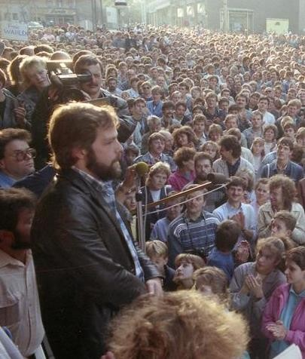

### الشكل 15: ساعدت المظاهرات التي اندلعت يوم الاثنين في ألمانيا الشرقية (1989-1991) في إسقاط جدار برلين.

... إذا قدمت هذه الورقة البحثية مباشرة إلى صناع القرار، فإنها لا تزال خلف أبواب مغلقة، وبالتالي فإن المحادثة تكون أكثر ثراءً والعواقب محدودة. وهذا يعني أيضًا أن ردود أفعالهم تأتي إليك مباشرة. وإذا نشرتها كورقة بحثية عامة، فسيكون من الصعب للغاية حساب الجمهور، لأن العمل متاح ويمكن الوصول إليه بسهولة.

إذا كتبت مقالاً جيداً وسهل الفهم بحيث يستطيع الناس العاديون قراءته وفهمه، فإن قدرتك على تشكيل الرأي العام عظيمة. وهذا يقودنا إلى السؤال حول ما إذا كان الرأي العام له أي أهمية. في الديمقراطيات الأوروبية الراسخة إلى حد ما، يكون الرأي العام ذا أهمية. وإذا كان الرأي العام مرتفعاً بما يكفي، فإن الساسة مضطرون إلى التعامل معه.

**باحث خليجي (مشارك رقم 4)**:أستطيع أن أؤكد لك استنادًا إلى خبرتي الشخصية أن كل شيء يجري خلف الأبواب المغلقة. فهناك هالة من السرية... وهم يؤطرون الأمر بطريقة [تتماشى مع احتياجات صناع السياسات].

**الباحث العراقي (المشارك رقم 5)**:من حيث المصداقية، أعتقد أنها موثوقة - بقدر ما تم اتخاذ الإجراء. طالما تم تقديم المشورة لصناع القرار؛ فهذا مهم. ما يهم هو كيف يمكن تنفيذ ذلك ومن المهم أن يكون هناك تغيير كبير في السياسة ويجب أن يتم ذلك من خلال صناع القرار ويجب أن يكون تحت تأثير مراكز الفكر. ولكن مدى ملموسية النتيجة هو ما يهم. الشيء الجيد هو أن ذلك يحدث، هناك عمل، حتى لو كان خلف الأبواب المغلقة - وهناك العديد من الأسباب التي قد تجعل ذلك يحدث خلف الأبواب المغلقة. الجانب السلبي هو أنه ليس عامًا، ولأنه ليس في المجال العام، فليس من السهل متابعته، أو ربما حتى تضمينه في السياسة على الإطلاق - لست متأكدًا من مدى سماع صناع السياسات أو صناع القرار. [ومع ذلك] من حيث الاستباقية، هناك أشياء كثيرة تحدث خلف الأبواب المغلقة. على الجانب الآخر، لا نعرف أبدًا إلى أي مدى يمكن أن تصل وما قد تكون النتيجة النهائية للنظر في هذه الإجراءات بالفعل.

**الدبلوماسي السوداني (المشارك 6)**:كان رد فعلي الأول على هذا السؤال هو أن أفكر في ماهية مراكز الفكر العربية؟ عندما تفكر في مراكز الفكر فإنك عادة ما تفكر في تشاتام هاوس أو مركز كينيدي للأبحاث ـ وأنا أشك في أن أي مركز فكري عربي قد يتبادر إلى ذهنك على الفور. وللعثور على مراكز الفكر العربية فإنك لابد أن تبحث عنها (حتى لو كنت تعمل في هذا المجال)، فالكثير منها موجود في الخليج، والأغلبية [من مراكز الفكر في الشرق الأوسط] في إسرائيل، ولكنها منتشرة في بقية العالم العربي.

أجد أن مراكز الأبحاث العربية/الشرق الأوسطية أقرب إلى المؤسسات التي تدعمها الحكومات

- تم التصديق عليها من خلال التمويل. عندما تلقي نظرة على ما تحصل عليه تشاتام هاوس، أو ما

يتلقاه مركز كينيدي من العديد من التبرعات من أشخاص مختلفين مهتمين.



### الشكل 16: أصدرت تشيلي، إحدى الأراضي الإسبانية العديدة في أمريكا الجنوبية، إعلان الاستقلال في عام 1818

فأنا لست على دراية كافية بمؤسسات الفكر العربية/الشرق الأوسطية، ولكنني أعلم أنها [تتمتع بمستويات محدودة] من الاستقلال الاقتصادي... نعم، هناك أشخاص أذكياء يعملون هناك، وهناك بعض الأشخاص المجتهدين للغاية الذين يعملون هناك، وهناك بعض الأبحاث المثيرة للاهتمام التي تجري في هذه المؤسسات الفكرية، وهناك بعض العلماء العرب/الشرق أوسطيين والإقليميين الرائعين الذين يجرون أبحاثًا ولكن لا يوجد [استقلال] كامل.

**باحث سعودي (مشارك 7)**:أعتقد أن مراكز الأبحاث العربية نشطة وتنتج أفكاراً أصيلة. وهي تنشر دراسات وآراء مختلفة حول الشؤون الجارية، وخاصة فيما يتصل بقضية الصراع العربي الإسرائيلي. والمشكلة هي أن ما تنشره هذه المراكز هو مجرد هراء.

إن النتائج التي تنتجها هذه المؤسسات لا تتوافق بالضرورة مع توقعات أو آراء أقوى مراكز الأبحاث الإسرائيلية والغربية. على سبيل المثال، تدعم أغلب مراكز الأبحاث العربية حل الدولتين، وهو الحل الذي لا يؤيده الكثير من صناع القرار في الغرب أو في إسرائيل ــ وخاصة في ظل الحكومة الحالية ــ أو على الأقل أغلبهم. ولهذا السبب ربما يُنظَر إلى مؤسسات السياسات في العالم العربي باعتبارها سلبية ولا تساهم في المناقشة أو تدفع المناقشة إلى إيجاد الحلول والطريق إلى الأمام.

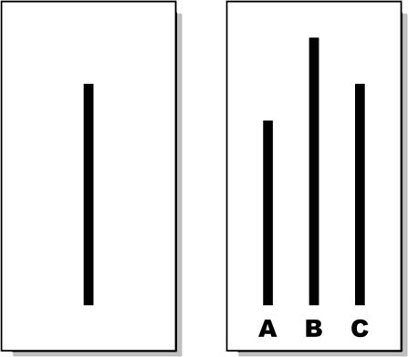

### الشكل 17: أي خط يطابق الخط الأول، أ، ب، أو ج؟ في تجارب التوافق التي أجراها آش، كان الناس يتبعون حكم الأغلبية في كثير من الأحيان، حتى عندما كانت الأغلبية مخطئة.

وهناك سبب آخر، في رأيي، يتعلق بحقيقة مفادها أن مراكز الفكر في العالم العربي لا يوجد بها عدد كبير من مراكز الفكر على النحو الذي نراه في الغرب أو في إسرائيل، وأنا أتحدث هنا عن عدد مراكز الفكر. فهناك عدد قليل من مراكز الفكر هنا وهناك، وهو ما سيؤثر بطبيعة الحال على تنوع الأفكار وكمية الأبحاث المنشورة.

**باحث تركي (مشارك رقم 8)**:نعم، ولكن هذا هو جوهر عمل مراكز الأبحاث أيضًا. هناك جانبان لهذه الحجة. من ناحية، أو ربما ثلاثة جوانب، في الواقع، تقوم أولاً بالبحث، وتصل إلى بعض الاستنتاجات، ثم في الخطوة الثانية، تقوم بتحليل البيانات.

إننا نجمع صناع القرار ونحاول خلق بيئة مواتية لنتائج هذه الأبحاث، ولنتائج أبحاث السياسات. ثم بالطبع، يتعين عليك القيام بالأمور خلف الأبواب المغلقة. كما نقوم بإعداد مذكرات سرية وأشياء أخرى أيضًا، لأن هناك أيضًا جوانب مختلفة لنفس الحجة. لكنني أتفق أيضًا على أنه إذا قمت بالأمور خلف الأبواب المغلقة فقط، فإن ذلك [يحد من تنوع وجهات النظر]، الأمر الذي [قد يقلل من الفعالية]. لأنه إذا بدأت تفكر مثل الخلايا الجذعية عند صانع القرار، فهذا ليس جزءًا من عمل مراكز الأبحاث بقدر ما أرى.

**باحث لبناني (مشارك 9):**في البداية، أود أن أطرح تساؤلاً حول مفهوم "مركز الفكر العربي". ربما نخلط هنا بين أنواع مختلفة من الكيانات. فما هو مركز الفكر في الولايات المتحدة، حيث نشأ المصطلح، ليس معادلاً لما هو "مركز الفكر" في العالم العربي. فالعناصر التي خلقت قطاع مراكز الفكر في الولايات المتحدة لم يكن لها ما يعادلها في العالم العربي.

إن افتراض أن منظمة معنية بالبحث العلمي هي في حد ذاتها "مؤسسة فكرية" قد يكون مبالغة. وقد يفسر هذا "التقييمات السيئة" لـ"مؤسسات الفكر" العربية. إن هذه "المؤسسات الفكرية" العربية أقرب في مؤسساتها وتركيبتها إلى مراكز البحث الأكاديمي في الولايات المتحدة في الخمسينيات والستينيات التي سبقت مؤسسات الفكر، وأقسام "الدراسات الإقليمية" المختلفة في الجامعات الأميركية، والتي كانت تربطها بالحكومة الأميركية علاقة تقترب، دون أن تزعم أنها مطابقة، من العلاقة التي تربط "مؤسسات الفكر" العربية بحكوماتها اليوم.

وللتأكيد، فإن "مراكز الفكر" العربية اليوم لديها قدر أكبر من التقارب مع "دراسات المنطقة"

إن مراكز الفكر في الولايات المتحدة في ستينيات القرن العشرين تختلف عن مراكز الفكر في واشنطن اليوم. ويستند هذا التأكيد إلى حقيقة مفادها أن المكون الرئيسي لمراكز الفكر في الولايات المتحدة هو الاستقلال.

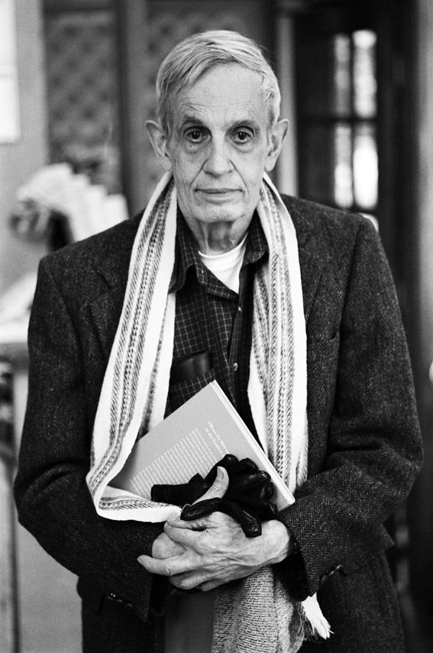

### الشكل 18: جون فوربس ناش الابن (13 يونيو 1928 - 23 مايو 2015) كان

**عالم رياضيات واقتصادي أمريكي أجرى أبحاثًا حكومية أثناء الحرب الباردة**

من الواضح أنه قد يحتج البعض بالتأكيد على أن مراكز الفكر الأمريكية ليست مستقلة عن الممولين، أو في بعض الأحيان عن الميول الحزبية، حيث تميل الميول الإيديولوجية أو السياسية إلى الهيمنة. ومع ذلك، في شكلها المثالي، فإن مركز الفكر هو مكان يتم فيه إجراء البحوث بشكل مستقل عن الحكومة، ويتم تمويله من قبل المانحين من القطاع الخاص أو حتى الحكوميين كدالة على التقارب مع نوع البحث الذي يحدث؛ تمويل مركز الفكر، من حيث المبدأ وإلى حد كبير في الممارسة العملية، ليس تفويضًا

إن تمويل مراكز الأبحاث لا يتم إلا من خلال: "لدينا مبلغ من المال، ونحن نود أن تحصلوا على هذه النتيجة أو هذه المخرجات"، بل إننا نقول: "نحن نحب نوع العمل الذي تقومون به، ولذلك فإننا نقوم بتمويلكم".

من الواضح أن هذا المثل الأعلى يمكن أن يتعرض للتحدي، وقد تعرض بالفعل للتحدي، حيث قد يتم في بعض الأحيان "تعديل" نوع البحث الذي تقوم به مؤسسة بحثية من أجل جذب المزيد من التمويل. ومع ذلك، فمن الناحية النظرية وإلى حد مرضٍ في الممارسة العملية، فإن المكون الرئيسي لعمل مؤسسة بحثية أمريكية هو الاستقلال. لا تحدد حكومة الولايات المتحدة لمؤسسات البحث ما يجب أن تفكر فيه، وما هي النتائج التي يجب أن تولدها. إن مؤسسة البحث هي التي تشارك في التفكير ثم تجعله متاحًا للحكومة.

وهناك جانب مهم آخر تجدر الإشارة إليه، وهو أنه في كثير من الأحيان، توجد حالة من الباب الدوار، حيث ينتقل أعضاء مراكز الأبحاث إلى الحكومة ضمن إدارة معينة، وفي نهاية فترة ولايتهم، يتركون الحكومة ويعودون إلى دوائر مراكز الأبحاث. ولا يوجد شيء مماثل في العالم العربي.

في الخمسينيات والستينيات، وفي خضم الحرب الباردة، كان التمويل الحكومي الذي يذهب إلى أقسام دراسات معينة في جامعات مختلفة أشبه بتكليف، حيث كان يُطلَب من الباحثين النظر في السيناريوهات والاحتمالات والاستراتيجيات والسياسات. وكان هذا يحدث خلف الأبواب المغلقة. فكان الأساتذة، من ذوي الخبرة في الموضوع، والذين كانوا منخرطين في التدريس والبحث، يُكلَّفون من قِبَل الحكومة ويزودونها بنتاجهم.

إن "مراكز الفكر" العربية أقرب إلى تلك المراكز البحثية أو مراكز الدراسات الإقليمية أو مراكز البحوث الجامعية. وفي كلتا الحالتين، كانت هناك/ما زالت هناك قيمة في

إن إبقاء الأمر خلف الأبواب المغلقة، بما أنه تم تكليفه/ما زال يتم تكليفه، كان/ما زال يهدف إلى تقديم مواقف سياسية ـ ومن غير المستحسن في عملية صياغة هذه السياسة السماح للخصوم أو الأعداء بالوصول إلى العملية، ومن هنا يأتي التلميح إلى التكتم، إن لم يكن السرية. والسبب في حالة العالم العربي أكثر دقة أو إشكالية. ففي حالة مراكز الدراسات الإقليمية الأميركية، كانت العلاقة مالية جزئياً، ولكنها كانت أيضاً قائمة على الثقة: فقد كلفت الحكومة، ووفرت الأموال، وأنتج المركز الأكاديمي أبحاثاً تهدف إلى أن تكون موضوعية... وهذا ليس هو الحال [أحياناً] في العالم العربي.

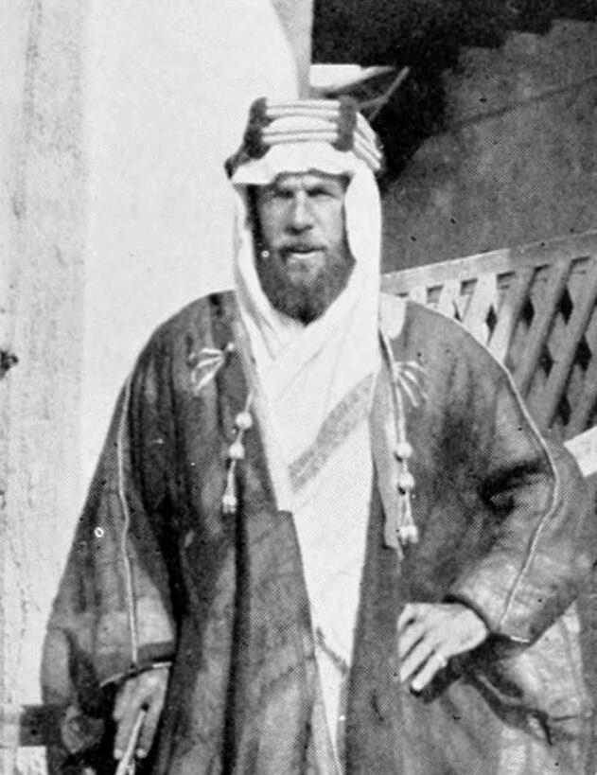

### الشكل 19: هاري سانت جون بريدجر فيلبي (1885-1960) يرتدي ثيابًا عربية

**باحث من المملكة المتحدة (المشارك رقم 10)**:نعم، أعتقد أن هذا صحيح. أعتقد أن دور مراكز الفكر متنوع ويعتمد على نوع مركز الفكر ويعتمد على البلد المحدد. عندما تفاعلت مع مراكز الفكر في المنطقة، كان انطباعي أنهم يتمتعون بحرية أكبر في المناورة عندما يكونون في حاجة إلى مساعدة.

وخاصة عند التحدث مباشرة إلى صناع القرار ـ في حين أن نشر الأمور للجمهور العام عادة ما يكون أكثر الأمور إثارة للجدال أو صعوبة. وأعتقد أنه عندما يتحدثون مباشرة إلى صناع القرار، فإن صناع القرار يشعرون بأنهم يحصلون على المساعدة، وأنهم يحصلون على خدمة، وأنهم لن يسمحوا [بنشر القضايا الحساسة في المجال العام]. وأعتقد أن هناك الكثير مما يحدث خلف الأبواب المغلقة، وهذا يعني بطبيعة الحال أنه من الصعب تقييم ما يحدث.

على سبيل المثال، [قبل بضع سنوات]، أمضيت بعض الوقت في زيارة مراكز أبحاث [في دولة عربية] وأجريت بعض المحادثات معهم حول العلاقات بين [تلك الدولة] وبريطانيا، وأيضًا حول [حرب إقليمية]. لقد فوجئت بطريقة إيجابية بأنواع المناقشات التي يمكن أن نجريها خلف الأبواب المغلقة - كانت بالتأكيد أكثر انفتاحًا مما قد تراه في وسائل الإعلام. سيكون هذا مثالًا واحدًا حيث تكون الموضوعات التي نتعامل معها حساسة للغاية. أعتقد أنه كان من الأسهل لهؤلاء المتخصصين التحدث بحرية إذا كانوا بين الخبراء والمسؤولين، وليس شيئًا من شأنه أن يدخل إلى وسائل الإعلام ويبدو وكأنه انتقاد علني صاخب.

***السؤال رقم 2****:هل تعتقد أن تفضيل مراكز الفكر العربية للتواصل عبر المذكرات السرية له جوانب سلبية؟ وفي المجال العام، هل يتم تمثيل أفكار وتطلعات العرب العاديين بشكل كافٍ من قبل مراكز الفكر غير العربية الأكثر نشاطًا في عملية نشر رؤية ما بعد غزة علنًا؟*

**باحث إسرائيلي (مشارك 1)**: أعتقد أن هناك اختلافًا مفاهيميًا هنا ينشأ عن سؤالك. هناك نوعان من مراكز الفكر. هناك،

وجهة ولنسمها مؤسسة بحثية أكاديمية، الغرض منها توليد المعرفة، ثم هناك ما هو شائع جدًا في الولايات المتحدة، مؤسسة بحثية مناصرة تعمل على توليد المعرفة ولكن بهدف التأثير على السياسات. ولا توجد هذه المؤسسة فقط لكي يطلع الناس على أشياء مثيرة للاهتمام. بل إنها موجودة لأنها لديها أجندة ـ ليست بالضرورة أجندة سياسية أو أيديولوجية ـ ولكنها تريد من حكومتها أن تعمل على نحو أفضل. لذا ففي الولايات المتحدة، أود أن أقول إن هذا هو الفارق بين معهد بروكينجز أو مؤسسة راند ومكان مثل معهد أميركان إنتربرايز أو مركز الأمن الأميركي الجديد أو أشياء من هذا القبيل حيث لا يكتفي الناس بالتحليل بل يدافعون أيضًا عن السياسات.

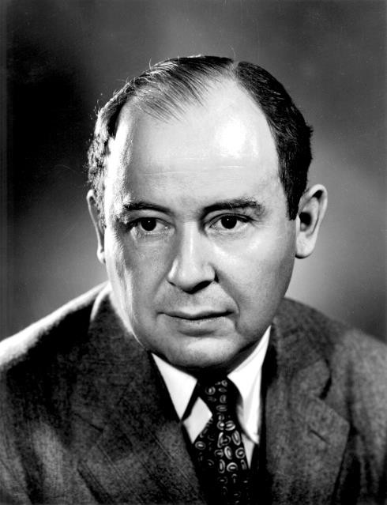

### الشكل 20: جون فون نيومان، مستشار مؤسسة راند

لذا، قد يكون لديك مؤسسة بحثية مثل مؤسسة راند، والتي أعتقد أنها مثال جيد حقًا، ولكن أيضًا مثل مؤسسة بروكينجز، التي تتمثل مهمتها في تطوير المعرفة. أو مجلس العلاقات الخارجية أو معهد الشرق الأوسط. ليس لديهم بالضرورة سياسة محددة

إنهم يحاولون الدفع نحو الأمام. إنهم يحاولون تطوير المعرفة، وهم يعتقدون أن نشر هذه المعرفة من شأنه أن يجعل الحكومة تعمل بشكل أفضل لأنها ستكون أكثر اطلاعًا.

ولكنني أعتقد أن هناك نوعاً ثانياً من مراكز الفكر الأكثر هيمنة في إسرائيل، ولكنه أيضاً يحظى بشعبية كبيرة في الولايات المتحدة، وهو مركز فكري له أجندة محددة. وهو يحاول تطوير البدائل السياسية، والفرق بين النوعين هو أن النوع الأول عادة ما يكون لدينا الكثير من المال، وسوف يكون لدينا أشخاص يعملون بدوام كامل، ويجلسون ويعملون طوال الليل. أما النوع الثاني فسوف يقضي الكثير من وقته في محاولة التأثير. وسوف يحاول ليس فقط كتابة تحليلاته، بل وأيضاً التأكد من وصولها إلى الطاولة المناسبة حيث يقرأها الناس. والنوع الأول يعتمد على التوجيه الأكاديمي، والنوع الثاني يعتمد على المناصرة.

أعتقد أن المذكرات السرية مهمة إذا كانت وظيفتك هي إعلام الناس أو التأثير على السياسات. وجزء من هذا هو أنني أتيت من مكان مختلف، أليس كذلك. فالأشخاص الذين يعملون في مجال الاقتصاد... على سبيل المثال، ربما يقولون إننا يجب أن نشارك هذه المعلومات لأن كلما زاد عدد الأشخاص الذين لديهم المعلومات، كان ذلك أفضل. أنا آت من مجال السياسة الخارجية، وفي السياسة الخارجية، لا أحاول تثقيف الجمهور فحسب، بل أحاول في المقام الأول تثقيف الأشخاص الذين يتخذون القرار. وبهذه الطريقة... إذا قرأ مليون شخص ورقتي... فهذا أمر رائع، ولكن إذا قرأ مستشار كبير لرئيس الوزراء أو وزير كبير الورقة وذكر الأفكار الموجودة فيها لرئيس الوزراء، فربما يكون هذا أكثر أهمية، لذا فإن السؤال هو حقًا ما هو الغرض من وجود مؤسسة بحثية في رأيك.

[فيما يتعلق] بـ "أفكار وتطلعات العرب العاديين": هل هذه هي وظيفة مراكز الأبحاث؟ هل وظيفة مراكز الأبحاث هي التعبير عن أفكار العرب العاديين أم العرب العاديين؟

هل من الممكن أن يكون الهدف من وجود مؤسسة بحثية هو تقديم الخبرة للمواطنين بشكل عام؟ والخبراء لا يفكرون بالضرورة مثل الناس العاديين. إنهم لا يفكرون بشكل أفضل، بل يفكرون بشكل مختلف لأنهم يفكرون بعمق أكبر في أشياء معينة وأقل عمقًا في أشياء أخرى. لذا لا أعتقد أنه من الضروري أن تمثل مؤسسة بحثية أفكار وتطلعات الناس العاديين. أعتقد أن الأمر قد يكون مهمًا جدًا إذا كنت تعتقد أن الحكومات لا تعرف أفكار وتطلعات الناس. بعبارة أخرى، لن تكون وظيفتي التعبير عن تطلعات الناس لأنني أعتقد أنه يجب التعبير عنها، ولكن لأنني أعتقد أنه إذا لم تفهم الحكومة تطلعات الناس العاديين، فسوف تخطئ في الأمور. لذا، إذا كان من واجبي في إسرائيل أن أعكس للناس الذين يقرؤون ما أكتبه ما يفكر فيه المسلمون أو العرب العاديون... بشأن الموقف لأنه من المهم بالنسبة لهم أن يفهموا ذلك عند اتخاذ قراراتهم الخاصة.

أعتقد [بشكل عام]، كلما زادت المعرفة التي اكتسبها الناس، كلما كانت السياسات التي يتخذونها أفضل... هذا ليس صحيحًا دائمًا، لكنه صحيح عادةً، ومن المؤكد أنه أكثر صحة عندما تخبرهم عن آخرين لا يفهمونهم. لذا... إذا كان شخص ما يكتب لجمهور [عربي] يشرح ما يشعر به الإسرائيليون أو يفكرون فيه بشأن الحرب في غزة، أعتقد أنه سيكون مفيدًا لأنه سيساعدهم على فهم سبب قيام الحكومة الإسرائيلية بأشياء معينة. أو إذا كنت أكتب للحكومة الإسرائيلية، ولا تسمع مثل هذه الأشياء كثيرًا - ولكن في البداية كان الناس يقولون "أوه لماذا لا يدعمنا الحلفاء أكثر"، لذلك كتبت ورقة أوضحت كيف. ما هي مشاعر الناس في النخبة [العربية] وغير النخب

إنني أرى أن مراكز الأبحاث هي منظمات نخبوية، ولا تمثل بالضرورة أفكار وتطلعات الناس العاديين. وما يتعين عليها أن تفعله هو مساعدة جمهورها المستهدف على فهم ما يجري في العالم بشكل أفضل.



### الشكل 21: مناظرة بين العلماء، رسم توضيحي لـ Razmnama

**الدبلوماسي الأمريكي (المشارك 2)**:أعتقد أن هناك مكانًا للأبحاث الممولة من القطاع الخاص لتذهب مباشرة إلى الحكومة. ليس لدي أي مشكلة في ذلك. أعتقد أنه من الناحية المثالية، يجب أن يكون لمراكز الأبحاث، أو على الأقل بعض مراكز الأبحاث، واجب مشترك.

من الناحية المثالية، سيكون الأمر أفضل إذا كان بعضه خاصًا وبعضه عام. وإذا كان كل ذلك خاصًا، فأعتقد أن سوق الأفكار العامة، إذا جاز التعبير، والخطاب العام الواسع للسياسة والتبادل الفكري، سوف يصبح فقيرًا... أعتقد أن هذا هو الحال.

يؤدي إلى إفقار المستوى العام للخطاب السياسي في المجتمع.

[بخصوص السؤال المتعلق بنشاط مراكز الأبحاث غير العربية في إنتاج رؤية ما بعد غزة] هل تقصد، على سبيل المثال، مراكز الأبحاث الغربية التي تكتب عن الشرق الأوسط؟ أجل، أعتقد أن هذه نقطة عادلة. أعني، [أود أن أسمع مراكز الأبحاث الأميركية تقول] إن إحدى مهامها وتطلعاتها هي تضمين المزيد من الأصوات [الإقليمية] في [دراساتها] وفي [برامجها]. [أنا] أفهم أن هذا يشكل تحديًا وتريد أن تحاول القيام بذلك. الافتراض صحيح أنه إذا تم القيام بكل ذلك من قبل أشخاص من خارج المنطقة، فإنك تحصل على أصوات ووجهات نظر من خارج المنطقة. لدي وجهة نظر معينة حول منطقة الشرق الأوسط على نطاق أوسع. لقد تشكل هذا المنظور من خلال أكثر من ثلاثين عامًا من العيش في المنطقة. ولكن في النهاية، أنا أميركي، لقد تلقيت تعليمي في المدارس الأميركية. ولائي الأعمق ومصادر تفكيري غربية. إن التاريخ الذي أشرب منه والذي شكل شخصيتي هو في معظمه تاريخ أميركي وغربي. لذا فإنك ستفتقد كل ذلك إذا لم تكن لديك وجهات نظر شرق أوسطية في المناقشات حول رؤية ما بعد غزة، على سبيل المثال، أو غيرها من الموضوعات، وهذا من شأنه أن يؤدي إلى تشويه الصورة بشكل حتمي. إنه جزء أصغر من الخطاب الواسع للأفكار والوجهات النظر التي من المهم أن نمتلكها.

نعم، أعني أنه يمكنك، على سبيل المثال، أو شخص مثلك، البقاء هنا لمدة 10 أو 15 عامًا والعمل هنا. يمكنك الكتابة عن التاريخ الأمريكي والسياسة الأمريكية والآفاق الأمريكية. لكن الأمر لن يكون كما هو الحال مع مجموعة كاملة من الأمريكيين الذين يفعلون ذلك، والذين ولدوا هنا وتعلموا ويعرفون الثقافة واللغة والأدب والفن وكل شيء آخر يشكل مجتمعًا.

لقد تحدثت عن وجهة نظر شخص ما حول الثقافة. لقد قلبت الأمر وتحدثت عن وجودك هنا أو عن شخص مثلك. لكن ما تسأل عنه هو أشخاص آخرون يكتبون عن المنطقة من الخارج. إنها نفس الديناميكية. إنها وجهة نظر محدودة. أنت على حق.



### الشكل 22: أيقونات تطبيقات الوسائط الاجتماعية على شاشة الهاتف الذكي

**باحث إيراني (مشارك رقم 3)**في عالم وسائل التواصل الاجتماعي، لا تستطيع الحكومات التأثير على قنوات الاتصال وما تحتويه بالقدر الذي كانت قادرة عليه قبل ثلاثين عاماً. إن فكرة أن التكتم والمحادثات التي تجري خلف الكواليس يمكن أن تقيس وتتفاعل بشكل كامل مع الجمهور، [أنا لا أتفق مع]... لا يتعلق الأمر بما إذا كنت على حق أو ما إذا كان ما تقترحه سيحقق النجاح في نهاية المطاف، بل يتعلق بحقيقة أنك لا تمتلك الطيف الكامل من المواقف والاقتراحات والأفكار. وهذا يحدد مدى اتساع نطاق المشهد الذي تعمل فيه ــ فهو أضيق كثيراً.

وهذا يعني أن الناس في الغرب الذين يتحدثون عن الشرق الأوسط ليس لديهم أدنى فكرة إلا عندما يسافرون إلى هناك ويتحدثون.

لشخص ما، وهي ليست طريقة سيئة، لكنها ليست طريقة كافية.

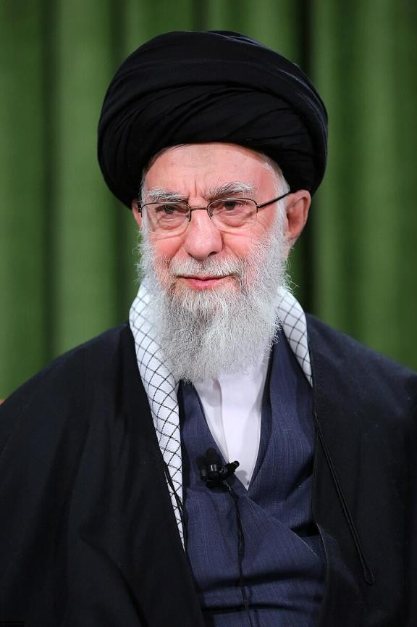

### الشكل 23: المرشد الأعلى الإيراني علي خامنئي

[بالنسبة لإيران على وجه التحديد] السياق الإيراني أكثر تعقيدًا ومتشابهًا إلى حد ما. وبسبب التقارب اللغوي، لا يزال بإمكانك في العالم العربي أن تكون نشطًا إذا كانت جماهيرك وموضوعاتك على مستوى المنطقة. هناك أيضًا تباين في كيفية تعامل هذه البلدان مع إنتاج الفكر. إيران هي كل هذا ولكن في بلد واحد - 85 مليون شخص، ونخبة سياسية [تناضل لإنتاج صوت موحد]، بأجنداتها الخاصة، ومنافذها الإعلامية ومراكز الفكر. عملهم هو في الغالب إنتاج داخلي للمجموعات المختلفة التي ترعاهم. سوف يستخدمون الإنتاج الفكري لتحقيق الغايات التي يريدون نشرها، إما داخل النخبة أو من خلال المنافذ الإعلامية.

وبهذا المعنى، فإن الأمر يشبه إلى حد ما الولايات المتحدة. فهناك باب دوار من حيث المسار المهني بين مراكز الفكر السياسي والمناصب الحكومية. وفي إيران، لا يحدث هذا بنفس الطريقة السلسة، ولكنه موجود إلى حد ما. والفرق هو أن الدولة تلوح في الأفق، على نحو مماثل لدول أخرى في الشرق الأوسط. وفي النهاية، يبدو أن الطرف الذي يصبح المحاور الأساسي للمصالح الخارجية هو الطرف الذي تديره [جهة حكومية محددة]... فهي التي تحدد المعايير.

**باحث خليجي (مشارك رقم 4)**:أشعر أنه لا يزال هناك الكثير مما ينبغي القيام به، على الأقل لتضخيم أصوات الشباب. لذا في دول مجلس التعاون الخليجي أو في العالم العربي، إذا جاز التعبير، هناك عدد كبير من جيل الألفية من الجيل (زد) الذين لا تزال أصواتهم غير مسموعة. لذا إذا التقطت عملاً أو ورقة بحثية من إحدى هذه المنظمات، نادرًا ما أجد شيئًا يمثل وجهات النظر أو الروايات التي يتبناها جيل (زد)أو جيل الألفية أو وجهات نظرهم تجاه [الحرب] في غزة.

ومن عجيب المفارقات أن إنستغرام هو المصدر الأفضل أو الطريقة الأفضل لقياس الرأي العام. ففي بعض الأحيان، أجد المزيد على إنستغرام، من خلال الاطلاع على قصص أصدقائي. على الأقل، هذا جانب واحد من جوانبه أو من النظر إليه. إنه مجرد طريقة واحدة لقياس مشاعر هؤلاء الناس، على الأقل. أشعر وكأن هذه المراكز البحثية هي بمثابة مراكز أبحاث.

... إذا نظرت إلى استطلاعات الرأي العام أو استطلاعات الرأي هنا وهناك، فهذا شيء آخر لا تشاركه هذه المؤسسات البحثية علناً. فهي لا تشارك هذه الاستطلاعات أو أي شيء آخر. أعتقد أنه لا بأس، إذا كنت لا تريد مشاركة شيء حساس... فسوف يكون لديك مؤسسات بحثية أجنبية أخرى تقوم بذلك نيابة عنك. لذا فإن جالوب ستقوم بهذه الاستطلاعات، ومركز بحثي آخر أجرى مؤخراً استطلاعات الرأي [حول الشؤون الإقليمية الحالية]

**باحث عراقي (مشارك رقم 5)**:هذا مرتبط بالسؤال الأول. إذا قمت بذلك بشكل سري وبطريقة سرية فلن تتمكن من متابعته، ومن ثم لن تتمكن من قياس تأثيره. نعم، يمكنك التصرف بناءً عليه ولكنك لا تعرف إلى أي مدى يمكن أن يصل. أفضل شيء هو أن مراكز الفكر العربية قادرة على القيام بذلك بنفسها - فهي لا تحظى بتمثيل جيد من قبل مراكز الفكر الدولية، على الرغم من أن مراكز الفكر الدولية يمكن أن تمهد الطريق لمراكز الفكر العربية لتظهر لها كيفية القيام بذلك. لأنه لأي سبب من الأسباب لا تستطيع مراكز الفكر العربية حقًا أن تظهر ذلك للجميع، باستثناء هؤلاء الأشخاص المفترض أن يتلقوه - وبالتالي يمكنهم التعلم من الأشخاص الذين فعلوا ذلك من قبل وكيف يمكن القيام بذلك. هناك عنصر من التوترات الجيوسياسية، أو الدينية، أو الثقافية، أو حتى التوترات السياسية في بعض الأحيان ... يجب على مراكز الفكر العربية أن تخرج من منطقة الراحة الخاصة بها - وعدم القيام بذلك، فهذا لا يساعد حقًا في وضع المعايير للجيل القادم.

**الدبلوماسي السوداني (المشارك 6)**:إن حقيقة أن [هؤلاء الباحثين] ... اختاروا القيام بذلك سراً، تجعله (في رأيي) أقل فعالية. هناك مواقف يكون من الجيد فيها أن تكون جزءًا من اجتماعات مغلقة وتعبر عن آرائك وأن يخرج الرئيس ويقول "هذه هي وجهة نظر الغرفة"-

أي في المفاوضات حيث لا تريد أن تكشف عن "عائشة قالت هذا" أو "حمزة قال ذاك". في النهاية، عليك أن تأخذ وجهة النظر الجماعية لعدد من الأشخاص، ويمكن أن تكون وجهة نظر تسوية لأن الجميع في النهاية يجدون الحد الأدنى المشترك. هذه هي المواقف التي يكون فيها ذلك ممكنًا - ولكن هذا يجعلنا أقل فعالية إذا عملنا من خلال الآخرين. إذا قام شخص ما بكل البحث وكانت كل آرائه موجودة هناك، ثم طلب مني أن أتقدم به دون الكشف عن هويته - أوافق، سيكون ذلك بمثابة استخفاف لرأيه،

وطاقتهم ومساهمتهم. ولماذا يريد العالم الغربي أن يخدمكم، وليس مصالحه الخاصة؟

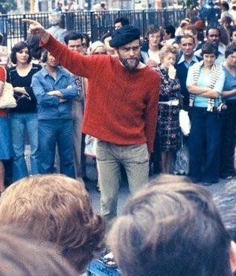

### الشكل 24: خطيب في ركن المتحدثين في لندن، 1974

**باحث سعودي (مشارك 7)**:لقد عملت مع العديد من مراكز الأبحاث. ومن الطبيعي أن تنتج أي مؤسسة أبحاث بعض التقارير السرية لأصحاب المصلحة المحددين. وهناك بعض التقارير الأخرى التي يمكن للجمهور أو لأي شخص مهتم بقراءتها الوصول إليها. ومع ذلك، أوافق على أن هناك العديد من التقارير السرية. وهناك تقارير سرية أكثر من تلك التي يمكن للناس أو أي شخص من عامة الناس الوصول إليها، ولهذا السبب هناك حاجة إلى مراكز الأبحاث لدعم تنوع الأفكار ودفع هذه المراكز البحثية ومساعدتها على إنتاج المزيد من المحتوى.

وهناك سبب آخر أيضاً، وهو أن مفهوم مراكز الفكر والمؤسسات السياسية والدور الذي تلعبه ــ ليس فقط في السياسة بل وأيضاً في المجتمع ــ ليس مفهوماً جيداً حتى الآن من قِبَل الجميع في العالم العربي. فقد وُلِدت 90% من مراكز الفكر في العالم العربي مؤخراً، في العقد الأخير من القرن العشرين.

تقريبا عشر سنوات. وبالتالي، هناك نقص في الوعي بين أولئك حتى في هذه المراكز البحثية حول مدى أهمية الأفكار والآراء لكل من الجمهور والحكومة. مرة أخرى، لأنك إذا نظرت إلى النظام في العالم العربي، فإن الدول أو المجتمعات العربية [لا يوجد بها أنظمة سياسية تعددية]، لذا فأنا أفهم لماذا لا يزال هناك سوء فهم أو أن الناس لا يفهمون تمامًا. أيضًا، [الموظفون الحكوميون] في هذه البلدان [أحيانًا] لا يفهمون تمامًا أهمية هذه المراكز البحثية.

**باحث تركي (مشارك رقم 8)**:نعم، هذا الأمر يحدث الآن بشكل خاص بعد الوضع في غزة. أتذكر أنني رأيت بعض نتائج الأبحاث التي أجرتها مراكز الأبحاث العربية. أعني أنني رأيت نتائج الأبحاث التي أجرتها إسرائيل. نحن نقوم أيضًا بشيء هنا، وأتحدث إلى نظرائنا العرب حول كيفية المضي قدمًا فيما يتعلق بهذه القضية. لكنني أتفق معك... إن هذا يضعف النتائج. وكما قلت لك، فإن [الافتقار إلى تنوع وجهات النظر] ليس بالأمر الجيد. فهو يحد من كيفية النظر إلى الوضع في نهاية المطاف.

**باحث من المملكة المتحدة (المشارك رقم 10)**:هذه أسئلة مثيرة للاهتمام للغاية. أعتقد أن المذكرات السرية ليست بديلاً عن الأبحاث المشتركة علناً ـ فهي تؤدي وظائف مختلفة. وإذا كنت تحاول التأثير على السياسة، فإنك تحتاج إلى الاختيار من بين مجموعة من الأدوات التي قد تشمل الخاصة أو العامة. وهذه ليست قضية في العالم العربي فحسب، بل إن الحكومات الغربية أو المنظمات المتعددة الأطراف تكون في بعض الأحيان أكثر انفتاحاً على الأفكار المختلفة عندما يتم طرحها في هذا المنتدى الخاص. وبدلاً من ذلك، تحدثت إلى مسؤول في الحكومة الأميركية أجرى بعض تحليلات السيناريوهات طويلة الأجل ـ أتذكر أنه قال لي إن رؤساءه سوف يكونون أكثر اهتماماً بعمله إذا ما تم التقاطه من قبل

بواسطة صحيفة نيويورك تايمز. في بعض الأحيان، لا يهتم الصحفيون بقراءة تقريره، ولكن إذا أبدى الصحفي اهتمامه واستخلص النقاط الرئيسية، فإن ذلك سيكون له تأثير.

إن الأمر أشمل من ذلك، حيث إن القطاعين الخاص والعام لهما وظائف مختلفة، ولكنني أعتقد أن هناك دوراً خاصاً يمكن أن تلعبه هذه المناقشات في المجال العام، لأنك بذلك تتمكن من إعلام الجمهور، ومن ثم قد تتمكن من إثارة المزيد من الأفكار من مجموعة أوسع من المواهب. إن أغلب الناس ليسوا داخل نظام مراكز الفكر أو نظام السياسات، ولكنهم قد يكونون على الرغم من ذلك يمتلكون أفكاراً جيدة.

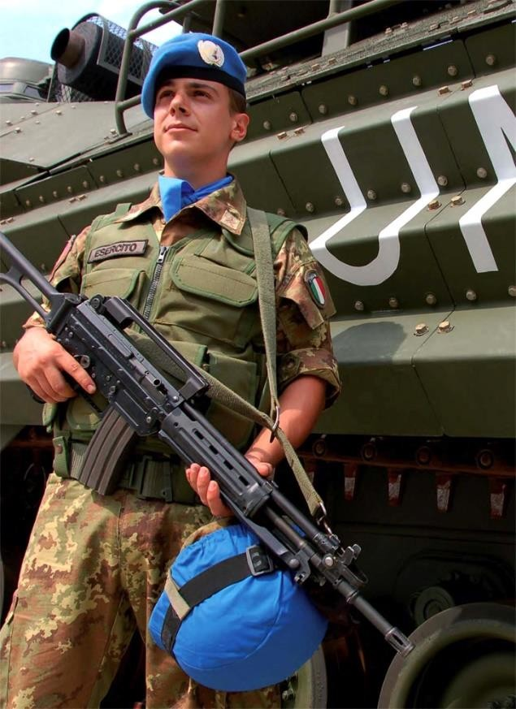

### الصورة 25: جندي من الجيش الإيطالي يقف حارسًا أثناء مهمة اليونيفيل في لبنان.

كمثال آخر، عندما كنت أعمل في [الكيان]، لكي يكون له وضع مؤسسة خيرية في المملكة المتحدة، كان لزامًا على [الكيان] أن يقدم منفعة عامة - وهذا سيكون جزءًا من التفويض. لذا إذا صممنا أي نوع من المشاريع، أو طلبت منا الحكومة القيام بذلك،

في بعض الأحيان، قد نرغب في أن يكون هناك على الأقل عنصر من عناصر هذا العمل من أجل تحقيق المنفعة العامة - وقد يكون ذلك من أجل تعزيز الفهم الأفضل، حتى يتمكن الناس من فهم سبب حدوث هذه المشكلة أو سبب اتخاذ إجراء معين. وفي بعض الأحيان، قد يكون ذلك، كما ذكرنا سابقًا، من أجل بناء مجموعة أوسع من المواهب واكتساب المزيد من الأفكار.

وهنا نصل إلى هذا السؤال المثير للاهتمام للغاية حول مراكز الأبحاث العربية المعروفة التي تعمل على توليد رؤية لما بعد غزة. أعتقد أنه من المؤسف أن هناك فجوة هائلة

- إن الكثير مما سمعناه من خبراء من مختلف أنحاء العالم كان يدور حول الحلول العربية للأمن والحكم في غزة بعد الحرب، ولكن [أحياناً] يبدو هذا بعيداً تماماً عن الواقع، ويبدو نظرياً للغاية. هناك شعور بأن الدول العربية ربما تستطيع المساعدة، وربما [بعض الدول العربية] تستطيع المساعدة في نشر قوات عسكرية - ولكن هذا لا تدعمه أي أبحاث، حتى فيما يتعلق بما إذا كانت هذه الحكومات ترغب في نشر هذه القوات، ناهيك عن ما إذا كان السكان سيقبلون بها. أشعر بوجود فجوة هائلة وفراغ في السياسة السليمة، ويحتاج الأمر إلى التحقق من الواقع من قبل أشخاص أقرب إلى ما يحدث.

***السؤال رقم 3****:هل تعتقد أن مراكز الفكر العربية تفتقر إلى الموارد البشرية والمالية اللازمة لتوليد أفكار جوهرية تستحق النشر في المجال العام؟*

**باحث اسرائيلي (مشارك 1)**:لا أعرف ما يكفي عن هذا الموضوع. وأعتقد أنه لا يوجد نقص في الموارد المالية في [بعض أجزاء العالم العربي]. وأعتقد أن الموارد البشرية قد تشكل [عائقًا]. بعبارة أخرى،

لأنك تحتاج إلى أشخاص لديهم خبرة في هذا النوع المعين من التحليل والتفكير، وأجد أنه في نظام مثل النظام الإسرائيلي والأميركي، من المفيد جدًا أن يكون هناك أشخاص عملوا في الحكومة في مراكز الأبحاث. لا أعرف إلى أي مدى يحدث هذا في مراكز الأبحاث العربية، لذا لا أعتقد أن الأمر يتعلق بنقص الموارد المالية.

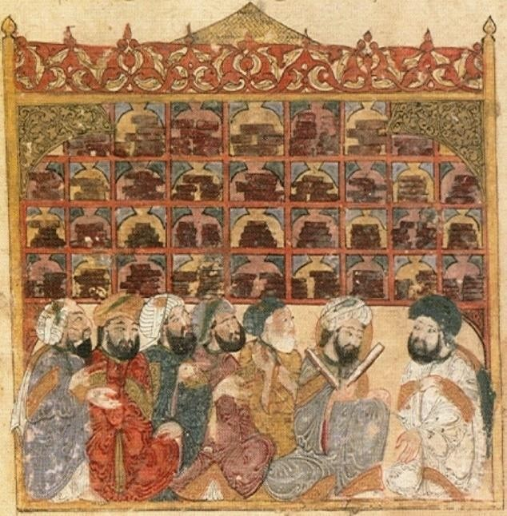

### الشكل 26: علماء المكتبة العباسية (مقامات الحريري)، رسم يحيى بن محمود الواسطي، 1237

**باحث إيراني (مشارك رقم 3)**:نعم، ولكن عليك أن تنظر إلى العملية. إنهم لا يفتقرون إلى الموارد البشرية لأن الموارد البشرية غير موجودة. لا أعتقد أن هناك نقصًا في المواهب في منطقة الشرق الأوسط وشمال أفريقيا. السؤال هو ما إذا كانت هذه مهنة قابلة للاستمرار. هناك دائمًا خطر أن تصبح متحجرة بسرعة كبيرة. الشيء الآخر هو أن العديد من البلدان لديها ميل إلى القول إنه إذا كنا سننفق الأموال على هذا، فسوف نذهب إلى مكان لامع في لندن أو نيويورك.

إنهم يميلون إلى تجنب المؤسسات ذات الطابع المحلي. يعتقدون أن هذا من شأنه أن يكسبهم حسن النية والنفوذ في العاصمة واشنطن، وهو أمر ليس سيئًا.

، لكنه لن يجعلك أكثر ذكاءً فيما يتعلق بما يجب عليك فعله في المنزل.

**باحث خليجي (مشارك رقم 4)**: أعني أن الأمر يختلف من منطقة إلى أخرى. على سبيل المثال، إذا ما تحدثت مرة أخرى عن مراكز الفكر في الخليج، فأنا على ثقة من أنها تحظى بتمويل جيد... أما في أجزاء أخرى من العالم العربي، فأنا لست متأكداً تماماً. ولا أستطيع أن أقول بشكل قاطع ما إذا كانت تفتقر إلى التمويل أم لا، ولكنني لا أعتقد أن الأمر يتعلق بنقص الموارد المالية. بل أعتقد أن الأمر يتعلق بإنفاق هذه الموارد المالية على موضوع جلب كل هؤلاء الخبراء الأجانب. إنهم يقولون: "أوه نعم! سأحضر [مسؤولاً غربياً سابقاً رفيع المستوى] للحديث عن فترة وجوده [في منصبه]، وسأدفع له هذا المبلغ". وهذا ما حدث هنا، بالمناسبة؛ فقد استقدموا [مسؤولاً] جواً، وأقاموا مناسبة عامة وكل هذه الأمور الاحتفالية، [وعاملوه باحترام كبير]. وفي الواقع، كل هذا مع تجاهل النهج الإشكالي للغاية الذي انتهجته [حكومة هذا المسؤول] تجاه التحالفات والالتزامات الدولية وكل ذلك.

**باحث عراقي (مشارك رقم 5)**:نعم، هذا جزء من المشكلة، لكنه ليس الشيء الرئيسي. إن الافتقار إلى الموارد و... حقيقة أن هذا ليس جزءًا من الثقافة هي مشكلة... ولكي تنهض مراكز الفكر المستقلة، فهي بحاجة إلى موارد كافية، وهذا ليس موجودًا حاليًا. في الأساس، المصدر الوحيد للدخل لهؤلاء الأشخاص [أولئك الذين يعملون في مراكز الفكر العربية] هو إما أعمالهم الخاصة أو دخلهم من العمل لدى الحكومة. الخيار الثاني هو أنها لن تكون مستقلة على الإطلاق لأنهم [أولئك الذين يعملون في مراكز الفكر العربية] سوف يتقاضون أجورهم من الأشخاص الذين من المفترض أن يقدموا لهم المشورة.



### الشكل 27: ابن سينا ​​(ابن سينا) على فراش المرض، منمنمة من تصميم والينتي زي بيلزنا، كراكوف (حوالي 1479–1480)

**الدبلوماسي السوداني (المشارك 6)**: لا، أعتقد أن الموارد يمكن توفيرها ـ فنحن لسنا فقراء. إن ما ينقصنا ليس الموارد، وليس الموارد البشرية ـ يا إلهي، إننا نملك عالماً كاملاً من المثقفين ـ إننا نملك الناس، ولا نفتقر إلى الخبرة البشرية. وأعتقد أن الاعتماد المالي (الذي ذكرناه آنفاً في الرد على السؤال الأول) يأتي مصحوباً بـ [شروط]. لذا، فأنا لا أتفق مع هذا الرأي ـ إننا نملك الموارد البشرية والمالية على حد سواء؛ ولكن ما ينقصنا هو الاستقلال.

**باحث سعودي (مشارك 7)**:بصراحة، لست في موقف يسمح لي بالتعليق على تمويل هذه المؤسسات البحثية. لم أعمل في كل هذه المؤسسات البحثية لأتمكن من إعطائك الإجابة، ولكنني أتفق معك على ضرورة دعم هذه المؤسسات وزيادتها، بالطبع من خلال تمويلها.

لقد ذكرت في وقت سابق أن هناك عدد قليل من مراكز الفكر في العالم العربي، وأعتقد أن السبب ليس نقص التمويل، بل نقص الخبرة والإرادة السياسية لزيادة عدد مراكز الفكر هذه، لأنه إذا نظرنا إلى بعض الدول العربية، فلن نجد أن جميع الدول العربية تعاني من نفس القضايا. على سبيل المثال، لا أتخيل أن مراكز الفكر في دول مثل المملكة العربية السعودية أو الإمارات العربية المتحدة ستعاني من نقص التمويل. لذا أعتقد أن السبب ليس نقص التمويل، بل عدم وجود ما يكفي من مراكز الفكر والخبراء، بالطبع، في هذه المؤسسات.

**باحث تركي (مشارك رقم 8)**:… لا أعتقد أن الأمر يتعلق بالموارد البشرية والمالية، بل على العكس تمامًا. أعني أن هناك موارد بشرية على حد علمي، وهناك موارد مالية.

**باحث لبناني (مشارك 9):**لا أعتقد أن المشكلة تكمن في الموارد البشرية أو المالية. ما ينقصهم هو التعريف الأساسي لدورهم... أعتقد أن هذه هي العناصر التي يفتقرون إليها. هناك عدد كبير من الأفراد المؤهلين في مختلف أنحاء المنطقة والذين يتمتعون بالبصيرة والمعرفة والأفكار الجوهرية. لذا فإن هذه ليست المشكلة. إن العائق ليس مالياً، ولا يتعلق بالموارد البشرية. بل هو الوضوح في هيكل المؤسسة، وفي تحديد مهمتها.

**باحث من المملكة المتحدة (المشارك رقم 10)**:لا أعتقد أن هذا هو التفسير الرئيسي. أنا متأكد من أن هناك ربما مراكز بحثية تعاني من نقص التمويل، أو تعتمد بشكل كامل على التمويل الحكومي - أعتقد أن هذه مشكلة تواجه مراكز البحث دائمًا. ولكن في نهاية المطاف، وخاصة في [بعض الدول العربية]، لديك بعض الأموال المتاحة من الحكومة وأيضًا من

القطاع الخاص، وفيما يتعلق بالموارد البشرية، فلقد شهدت تغييراً كبيراً منذ بدأت تغطية الشرق الأوسط قبل عشرين عاماً، وأعتقد أن هناك الآن عدداً أكبر من الناس الذين درسوا مواضيع ذات صلة وثيقة بصنع السياسات، وفي بعض الأحيان نرى أشخاصاً يعملون في مناصب حكومية، ونرى عدداً أكبر من مراكز الفكر المحلية مقارنة بما اعتدنا عليه. إن مجموعة المواهب كبيرة للغاية، ولكن الكثير من الناس ينتهي بهم الأمر إلى السفر إلى الخارج لأنهم يعتقدون أن هناك المزيد من الفرص. لذا، لا أعتقد أن هذه هي المشكلة الرئيسية.

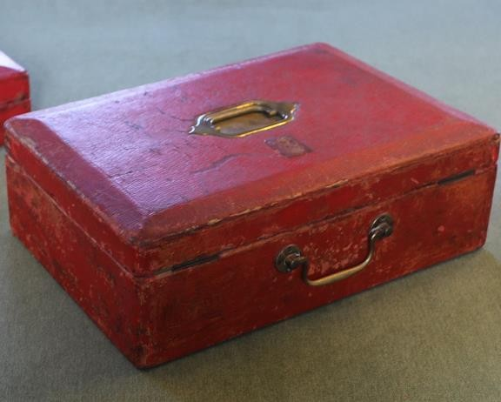

### الشكل 28: صندوق إرسال وزاري في المملكة المتحدة يستخدمه وزير الخزانة لتقديم ميزانيته إلى البرلمان

***السؤال رقم 4****:كيف يمكن تشجيع مراكز الأبحاث العربية على نشر المزيد من الأبحاث في المجال العام؟*

**باحث إسرائيلي (مشارك 1)**:السؤال الحقيقي الذي لدي هو أن هناك نوعاً من الأطروحة وراء كل هذه الأسئلة والأطروحة هي أن مراكز الفكر [العربية] ليس لديها نفوذ كافٍ وربما يمكننا عكس ذلك وما أقوله هو أنني لست متأكداً من أنه يمكن عكس ذلك. هذا لأنني أعتقد أن هذا شيء ضمني في كيفية عمل النظام. حتى في إسرائيل، حيث لا نزال نتعامل مع مثل هذه القضايا، فإن هذا يعني أننا لا نملك نفوذاً كافياً.

إن المؤسسات البحثية في إسرائيل تتمتع بنظام سياسي صاخب للغاية وأحزاب مختلفة، وبالتالي فإن حجم النفوذ الذي تتمتع به هذه المؤسسات ضئيل إلى حد ما. وعادة ما تكتسب هذه المؤسسات نفوذها من خلال التأثير على شخص معين، وهذا الشخص يتمتع بنفوذ كبير، أو لديه القدرة على الوصول إلى أشخاص أقوياء، ومن ثم يمكن لأفكارك أن تخرج إلى العلن، أو إذا كان لدينا بعض المؤسسات البحثية الأكثر احترافًا وأقل ميلًا إلى الدعوة، حيث يمكنك إصدار تحليل متعمق وعلمي للغاية. وفي النهاية، سيأخذ الناس هذا التحليل كأساس للمناقشة.

[على سبيل المثال]، ينشر معهد الديمقراطية الإسرائيلي استطلاع رأي كل عام، وهو نفس الاستطلاع كل عام، بنفس الأسئلة لسنوات عديدة. لذا عندما يتم نشره، يصبح مؤثرًا لأن الناس يقولون حينها: "حسنًا، دعونا نرى ما يعتقده الجمهور هذا العام مقارنة بما كان يعتقده الجمهور العام الماضي". لأن هذا المعهد البحثي يُنظر إليه باعتباره منظمة تتمتع بمكانة مهنية، لذا فإن الناس يستمعون إليه.

أو معهد اقتصادي يصدر بيانات اقتصادية. وهذا صحيح. على سبيل المثال، لدينا في إسرائيل ما يسمى بمنتدى كوهيليت، وهو مؤسسة فكرية يمينية كان لها تأثير كبير في الماضي. وكان لها تأثير كبير قبل الحرب. ومنذ بدأت الحرب، لم نسمع عنها حقًا، لكنها كانت مؤثرة جدًا في حركة الإصلاح قبل الحرب لأن... ساستنا وشعبهم لا يفكرون بالضرورة بعمق في القضايا المعقدة. ليس لأنهم حمقى ولكن لأن لديهم الكثير من الأشياء التي يتعين عليهم القيام بها. لذا يأتي إليهم شخص ما ويقول لهم هذا هو القانون الجديد الذي كتبناه حول كيفية تغيير المحاكم، فيأخذونه ويقولون "أوه، شكرًا لك"، ويأخذونه ويستخدمونه.

إن تغيير المحاكم هو ما يجعل مؤسسات البحث العلمي تنتج ما يحتاجه الناس الذين يستهلكونها. وكما يقولون، فإنك تأخذ قضية تقنية محددة وتحللها، ثم تعرضها الآن بقدر معقول من الكفاءة المهنية على شخص يفهمها بشكل أقل مما تفهمها أنت، وبالتالي فقد يتبنونها.

لذا، أعتقد أنه في كثير من الأحيان، عندما تميل مراكز الفكر إلى التأثير، يكون ذلك عندما تحلل مشاكل جديدة، وبالتالي فإن الحكومة لم تفكر بالضرورة فيما تريد القيام به... سأقدم مثالاً، فجأة ظهر كوفيد، وهو أمر جديد ولا أحد يعرف ما يجب علينا فعله. بمجرد أن يقرروا ما يجب فعله، فلن يستمروا في سؤال الخبراء لأنهم قرروا بالفعل. عندما بدأ الحوثيون في إطلاق النار على السفن لأول مرة. لذا يجب أن يكون هناك شخص ما يقول؛ حسنًا، هذا هو الشيء الذي يجب علينا فعله والحكومة تقول ما إذا كانت تعتقد أنه فكرة جيدة أم سيئة. بمجرد أن تقرر الحكومة ما ستفعله، فإن فرصك في تغيير رأيها بعد ذلك تكون منخفضة إلى حد ما. لذلك أعتقد أن إحدى الوظائف المهمة حقًا لمراكز الفكر هي التفكير دائمًا في المشاكل المستقبلية ثم تأطيرها وإظهار أهميتها قبل أن تبدأ الحكومة بالفعل في التفكير في هذه المشاكل بجدية. أعتقد أن هذه هي النقطة المثالية حيث يمكنك التأثير. حيث تشرح المشكلة وتشرح كيفية التفكير في الحل قبل أن تقرره الحكومة بالفعل.

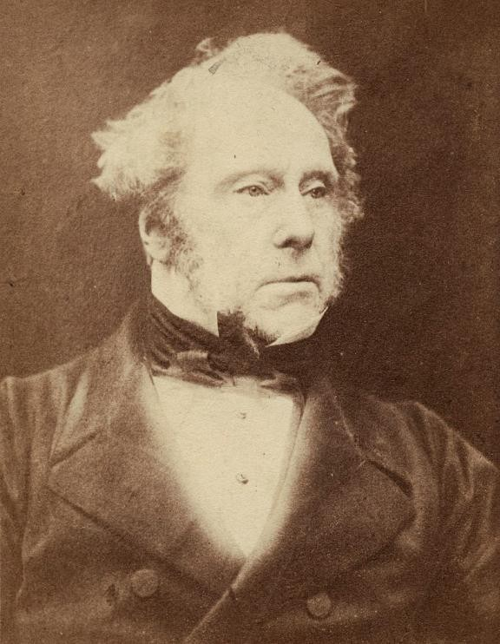

### الشكل 29: صورة لرئيس الوزراء البريطاني الأسبق اللورد بالمرستون، الذي قال ذات مرة للبرلمان: "ليس لدينا حلفاء أبديون، وليس لدينا أعداء دائمون. مصالحنا أبدية ومستمرة، ومن واجبنا أن نتبع هذه المصالح".

على سبيل المثال، إذا جاء شخص ما اليوم إلى حكومة [دولة عربية] وقال: نعتقد أنه ينبغي لك أن تنتهج هذه السياسة أوذلك الاتجاه [الأعداء الراسخين]. لقد قررت الحكومة بالفعل ما تريد أن تكون عليه سياستها تجاه [أولئك الأعداء]، وبالتالي فإن فرصك في تغيير هذه السياسة ليست جيدة جدًا. ولكن إذا كان بإمكانك أن تأتي وتقول إن المشكلة التالية التي ستواجهها هي هذه. لذا إذا فكرت في هذا الأمر الآن، فهذه بعض الأشياء التي يجب أن تفكر فيها. أعتقد أن الحكومات تميل إلى إيلاء المزيد من الاهتمام عندما لا تقرر بعد ما تريد القيام به. أعتقد أنه بمجرد أن تقرر، فمن الصعب جدًا إقناعها بالتفكير بشكل مختلف.

**الدبلوماسي الأمريكي (المشارك 2):**لا أعتقد أننا عالقون في المكان الذي نحن فيه وأين

أعتقد أن المنطقة ستظل إلى الأبد موجودة فيه.. أعتقد أن هناك حاجة إلى المزيد، وربما الكثير من الأشخاص الذين يعملون في مراكز الأبحاث والذين يطمحون إلى ذلك. هناك حاجة إلى المزيد من التدريب والمزيد من الاحتراف. أعتقد أن هناك عددًا قليلًا من الأشخاص ذوي الأداء العالي في قمة النجاح في بعض البلدان. ​​دعني أضع الأمر بطريقة أكثر إيجابية. أعتقد أن المنطقة يمكن أن تستفيد من المزيد من التعاون مع مراكز الأبحاث الغربية ومراكز الأبحاث الأمريكية على وجه الخصوص، وخاصة في المجالات التي يكون فيها الكثير من الكتابة والكثير من البرمجة باللغة الإنجليزية. أعتقد أنه إذا كان هناك المزيد من التعاون، فيمكن أن يكون هناك المزيد من الإرشاد والمزيد من الاحترافية للأشخاص الذين يرغبون في القيام بذلك. كلا من التدريب، وكيفية الكتابة، وكيفية الكتابة بشكل متماسك ومقنع باللغة الإنجليزية، وكيفية التحدث بشكل مقنع في البرمجة. أعتقد أن هناك مجالًا للكثير من التدريب والتحسين الذي قد يجعل الوضع أفضل في المنطقة.

بعض هذه العوامل، والعوامل الأخرى، يصعب التعامل معها. ولكنني أعتقد أن التدريب والتوجيه المهني من الأمور التي قد يكون لها تأثير كبير ويمكن تحسينها بسهولة.

**باحث خليجي (مشارك رقم 4)**:يجب أن تكون البيانات والمعلومات متاحة بسهولة لأولئك أو لأي مستهلك للبيانات، سواء كنت متابعًا عاديًا للأخبار، أو خبيرًا من المنزل، أو باحثًا متخصصًا، أو أيًا كان. يجب أن تكون المعلومات متاحة للجميع!

كما يجب أن يكون هناك دعم مؤسسي للشباب داخل هذه المنظمات! ... أنت بحاجة إلى المزيد من [وضعهم] على الخطوط الأمامية من أجل تمثيل [منظمتهم]. أود أن أشكلهم ليس على صورتي ولكن على صورة شخص يفكر بطريقة مختلفة.

ذو عقل منفتح وليس هذا فحسب بل يشارك أيضًا في المنتديات العالمية.

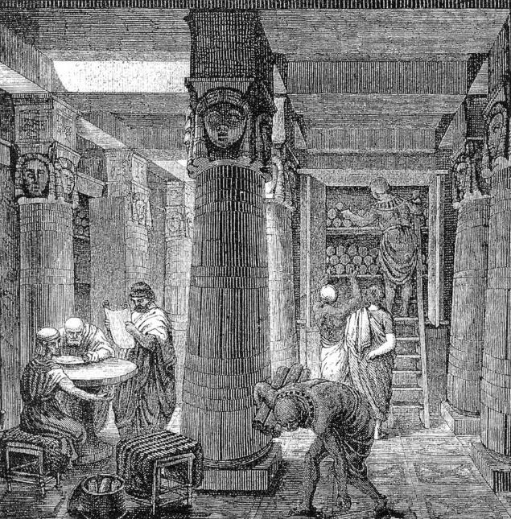

### الشكل 30: تصوير فني لمكتبة الإسكندرية، استنادًا إلى بعض الأدلة الأثرية

**باحث سعودي (مشارك 7)**:لا أعتقد أنهم سلبيون، كما ذكرت من قبل. أعتقد أن السبب هو عدم وجود عدد كافٍ من مراكز الفكر. على سبيل المثال، هنا في المملكة المتحدة، سيكون لديك المئات والمئات من مراكز الفكر. في العالم العربي، ما زلنا جدد في فهم مفهوم مراكز الفكر ودورها. أعتقد أن القضية الرئيسية التي يجب معالجتها هي زيادة عدد مراكز الفكر أو ربما تمويل بعض أقسام الأبحاث التابعة للجامعات لإنتاج المزيد من الأبحاث، وتسهيل المزيد من الحوار، وزيادة الوعي بشكل عام.

**باحث لبناني (مشارك 9):**سيعتمد ذلك على عنصرين متكاملين.

(1) يجب على الحكومات أن تظهر تقديرًا أكبر لقيمة التفكير المستقل، و(2) يجب على المفكرين المستقلين أن يسلطوا الضوء على حقيقة أننا جميعًا متواجدون في هذا العالم، وأن يؤكدوا للحكومة والمجتمع على هذه الحقيقة.

إننا في حاجة إلى التعاون معاً. وسوف يأتي وقت العداء في وقت سعيد في المستقبل حيث نستطيع أن نتحمل أن نكون عدائيين. ولكن في المرحلة الحالية، وفي العقود المقبلة، لا نستطيع أن نتحمل أن نكون عدائيين بقسوة. بل يتعين علينا أن نتعاون. وقد يدفع هذان العنصران تدريجياً في اتجاه تغيير طبيعة السلبية المفترضة لـ"مراكز الفكر" [في المجال العام].

إن ما يثير القلق البالغ هو أن المنطقة قد تواجه أوقاتاً خطيرة، في ظل احتلال القضية الفلسطينية لمستقبلها، مع تغيرات دراماتيكية لا يمكن التنبؤ بها. إن احتمالات الكارثة ليست ضئيلة. بل إنها تشكل أهمية بالغة لعملية التفكير في كيفية إشراك عامة الناس فضلاً عن المثقفين والمحللين والخبراء في بناء الثقة التعاونية الإنتاجية.

إن القاعدة الأساسية هنا هي عدم الإضرار أولاً. وما يقلقني هو أن ما قد يبدو وكأنه محاولة لإعادة النظر قد ينتهي به الأمر في كثير من الأحيان إلى إلحاق الضرر. ومن ثم فمن الأهمية بمكان في محاولة الإصلاح أن نضمن عدم إلحاق الضرر بالاستقرار الحالي أو النظام الحالي مهما كان ضعيفاً، وأن ندفعه إلى الأمام بحذر. وفي رأيي أن هذا ليس وقت الثورة. بل هو وقت التعاون. هذا هو وقت التطور الذي يعمل فيه كل أصحاب المصلحة، الدولة والمجتمع، جنباً إلى جنب. ولا نستطيع أن نتحمل هذا النوع من الاضطراب، حتى ولو كان حسن النية، الذي واجهته المنطقة في العديد من الأماكن.

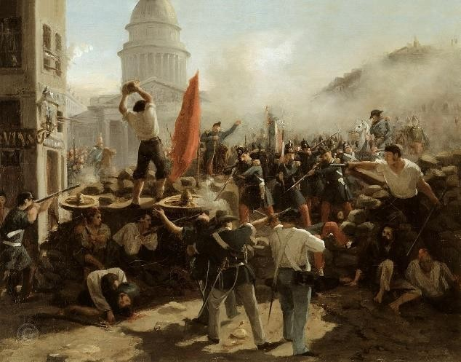

### الشكل 31: حول الحواجز في شارع سوفلوت، باريس، 25 يونيو 1848 (1848-1849)، بقلم هوراس فيرنيه

**باحث من المملكة المتحدة (المشارك رقم 10)**:هناك أشياء تستطيع مراكز الأبحاث أن تفعلها، وهناك أشياء تستطيع الحكومات أن تفعلها أو ربما ينبغي للحكومات أن تفعلها - قد يكون هذا شيئًا طويل الأمد. لقد حدثت بالفعل بعض التغييرات من حيث إشراك المزيد من الشباب من المنطقة والنظر في القضايا الإقليمية. في بعض الأحيان، حيث تتمتع بلدان المنطقة بعلاقات جيدة مع دول خارجية، قد يكون من المثير للاهتمام تكوين شراكات بحثية. ربما أكون متحيزًا لصالح ذلك لأنه عندما كنت في [الكيان]، كان المشروع الرئيسي الذي أديره يتعلق بالنظر في الاتجاهات المستقبلية في [المنطقة] ثم تعاوننا مع مراكز الأبحاث في المنطقة وأحيانًا مراكز الجامعات لإدارة ورش العمل معًا. كان ذلك مثمرًا للغاية لأن كونك من المملكة المتحدة لم يكن حساسًا للغاية، وأعتقد أنه عندما نجح الأمر بشكل جيد، تمكنا أحيانًا من خلق مساحة صغيرة

- على سبيل المثال، أقمنا حدثًا حول [دولة الشرق الأوسط وشمال أفريقيا س هي دولة في الشرق الأوسط وص في شمال أفريقيا ]، في وقت كانت فيه العلاقات بين [س و ص] سيئة للغاية. تمكنا من إحضار بعض المتحدثين من [الدولة س] إلى [الدولة ص]، وأعتقد أن ذلك ساعد في أن [المؤسسة المضيفة] اعتقدت أنه من الإيجابي التعاون مع

مؤسسة بحثية خارجية. بالطبع قد يختلف ذلك من وقت لآخر، ولكنني أعتقد أن ذلك قد يكون مفيدًا في بعض الأحيان.

قد تتاح أحيانًا فرص لمؤسسات الفكر لإثبات فائدتها من خلال القيام بهذا العمل الداخلي الذي لا يتم نشره. ليس بالضرورة أن يكون العمل خلف الكواليس أمرًا سيئًا في بعض الأحيان

* إن مثل هذه المناقشات قد تكون وسيلة فعّالة للعمل. وإذا كان الناس من حكومات المنطقة يستمعون إليّ، فإنني سأقول إن إشراك أصوات المفكرين في المنطقة في المناقشات السياسية الدولية أمر بالغ الأهمية، وهو أمر مختلف عن وجود متحدثين حكوميين. إن أصوات المنطقة لابد وأن تُسمَع. وإذا كنا سنتحدث الآن عن المنطقة بعد غزة، فإننا نفكر أكثر في القضايا ذات الاهتمام الدولي، وليس بعض القضايا المتعلقة بإصلاح السياسات المحلية. وهناك خطر كبير حقاً في أن يتم وضع سياسات الآن منفصلة عن الواقع، لأن الأصوات المهيمنة تأتي من مراكز الفكر في واشنطن ومن أشخاص أذكياء حقاً، أشخاص يزورون [مؤتمرات الأمن الإقليمية] لبضعة أيام، ولكنهم لا يتمتعون بالخبرة العميقة التي تأتي من العيش في مكان ما ومعرفة ما يجري من الداخل.

***السؤال رقم 5****:هل لديك أي تعليقات/اقتراحات أخرى؟*

**باحث إسرائيلي (مشارك 1)**:لا، هناك شيء واحد أعتقد أنه تعليق عام يجب التفكير فيه. أتذكر أنني كنت أقرأ أسئلة المقابلة وفي المقدمة ورد: باستثناء مراكز الفكر الإسرائيلية، فإن مراكز الفكر في المنطقة هي الأكثر نفوذاً. هذا صحيح، لكن هذا لا يعني أن مراكز الفكر الإسرائيلية أكثر نفوذاً.

إن مراكز الأبحاث الإسرائيلية تتمتع بنفوذ أقل مما يعتقد الناس خارج إسرائيل. ففيما يتصل بالسياسة والحكومة، تكتب هذه المراكز وتتحدث إلى الناس وتناقشهم وتنشر الكثير، ولكن تأثيرها الفعلي على الأشخاص الذين يصنعون السياسات ليس كبيراً للغاية. وقد يكون للأفراد تأثير كبير: فلدينا بعض المنظمات التي لا تتمتع بنفوذ كبير، ولكن رئيسها يتمتع بنفوذ كبير. لذا فإذا قال شيئاً ما، فقد تستمع إليه [الحكومة] ولكن هذا ليس بسبب مركز الأبحاث الذي ينتمي إليه. بل بسبب شخصيته.

**باحث إيراني (مشارك رقم 3)**:التحذير هنا هو أنني لا أتحدث العربية. كثير من الأشخاص الذين يعملون في المنطقة العربية لا يتحدثون العربية، وأعتقد أن هذه مشكلة، ومن الواضح أن كثيرين من الناس في واشنطن العاصمة لا يتحدثون العربية. وهم أكثر من سعداء بالتحدث عن المنطقة، حيث يمكن أن يمنحك التحدث باللغات المحلية المعرفة العميقة.



### الشكل 32: الخط العربي الذي كتبه مسلم ماليزي في ماليزيا

لم يعد العالم يسمح لك بالقيام بكل شيء بلغتك الأم. إن القدرة على إنتاج شيء باللغة الإنجليزية وباللغة الصينية حتمًا أمر مهم بالنسبة لك لتحقيق النجاح. لأنك لا تستطيع تجنب عواقب المحادثات التي تجري باللغة الإنجليزية.

شيء أخير، ربماإن المشكلة التي تزداد حدة في المنطقة العربية هي أن الناس يميلون في كثير من الأحيان إلى المبالغة في تقدير ما يمكن لصناع القرار الفعليين اتخاذه من قرارات. وسيكون من الجيد أن يأخذ الناس الناس العاديين على محمل الجد بدرجة أكبر وأن ينظروا أيضاً إلى أنماط السلوك. إن ما يفعله مائة ألف شخص في مدينة ما على أساس يومي هو أكثر بساطة ولكن ربما أكثر أهمية من القرارات التي تتخذ من أعلى إلى أسفل.

**باحث عراقي (مشارك رقم 5)**:لا. اقتراحي هو أن نركز كمنطقة على كيفية تطوير الأعمال بين جميع البلدان - الدول العربية وغير العربية، وخاصة بعد غزة، وهذا يعني أننا بحاجة إلى العمل على تطوير العلاقات التجارية مع إسرائيل من خلال المنفعة المتبادلة. إسرائيل كدولة لديها واحدة من أكبر الثروات والتي تقدر بالمليارات وذلك لأن عدد الابتكارات التي تمتلكها هذه الأمة أكبر من أي دولة أخرى على هذا الكوكب. تعاني منطقة الشرق الأوسط وشمال أفريقيا من العديد من المشاكل: الزراعة، والطاقة، والتصحر، وحتى القضايا الثقافية.

* إن هذه الابتكارات يمكن أن تكون بمثابة فرصة تجارية للدول العربية والعكس صحيح - لخلق فرص تجارية للشركات الإسرائيلية وغيرها من الشركات من بلدان مختلفة للعمل في هذه المنطقة الغنية بالموارد. لذا فإن الأمر يتعلق حقًا بكيفية بناء علاقة تجارية مستدامة وسلمية لتمكين المنطقة بأكملها من النمو معًا.

**باحث تركي (مشارك رقم 8)**:أعتقد أن القضية المهمة، في اعتقادي، هي عندما يتعلق الأمر بمراكز الأبحاث، هي زيادة التفاعلات وجهاً لوجه، وشخصياً. أعتقد أننا بحاجة إلى التعرف على بعضنا البعض قليلاً. على الرغم من أن هذا [الافتقار إلى تنوع وجهات النظر]... كل هذه القضايا حقيقية في المنطقة. أعتقد أنه إذا كان هناك المزيد من التفاعل، فسيكون ذلك مفيدًا

أعتقد أن هذا الأمر مفيد لنا جميعاً. فعندما تتعرف على أشخاص، فإنك تتحدث معهم أكثر. وأعتقد أن هذا يفتح آفاقاً جديدة للتفاعل بين بلداننا في نهاية المطاف. وقد يكون ذلك مفيداً. ولا أعتقد أن لدينا أي وسيلة لجمع مراكز الفكر من هذه المنطقة معاً. وأعتقد أننا بحاجة إلى القيام بشيء من هذا القبيل. وربما لا ينبغي لهم أن يتركوا هذا الأمر للأميركيين، ولكنني لست متأكداً من ذلك.

ربما يفعل الأميركيون ذلك. ففي المرة الأخيرة التي شاركت فيها في مثل هذه الاجتماعات، كان الأميركيون، أي الغرف التجارية الأميركية، هم من ينظمون الاجتماعات. ولكن مصلحتهم في نهاية المطاف ليست حقيقية. فهم لا يعيشون في هذه المنطقة. لذا أعتقد أننا بحاجة إلى إيجاد آلية جديدة لجمع مراكز الفكر في هذه المنطقة. ونحن بحاجة إلى إيجاد طريقة لتحقيق ذلك.

# 3. الملخص

هذا القسم يلخص كل ما سبق، ويجمع بين ما تعلمناه من الأدبيات الأكاديمية والمعرفة المكتسبة من إشراك أصحاب المصلحة، مع استبعاد القضايا الحساسة التي نشأت في المناقشات ولكننا غير قادرين على نشرها. إنه قسم مستقل يعمل كعرض موجز لهذا التقرير بالكامل. سيتم تقديم النتائج الرئيسية في سلسلة من الملاحظات التي يتوافق ترقيمها مع السؤال ذي الصلة من وجهات نظر أصحاب المصلحة. يتم استنتاج الملاحظات التي تبدأ بالرقم "0" من الأدبيات الأكاديمية.

لا يملك صناع السياسات الوقت أو الخبرة لتحليل القضايا المعقدة في الوقت الحقيقي، وبالتالي لدعم اتخاذ القرارات السليمة، فإنهم يستعينون جزئيًا بمصادر خارجية لإجراء البحوث لمجموعة من الباحثين الداخليين، والاستشارات الخاصة، ومراكز البحوث السياسية، والأكاديميين الجامعيين. ولكل منها نقاط قوة ونقاط ضعف تجعل الخيارات الأربعة مكونات تكميلية لنظام بيئي فعال للدعم الفكري. تتمثل المزايا الرئيسية التي تتمتع بها مراكز البحوث في القدرة على إنتاج البحوث في الوقت المناسب أكثر من الباحثين الجامعيين، واستخدام اللغة غير الفنية والإيجاز الذي يحتاجه صناع السياسات. وعلاوة على ذلك، عندما يتم تقديم البحوث في الوقت المناسب، فإن هذه الميزة لا تتطلب بالضرورة أن تكون ذات صلة بالموضوع.

وبالمقارنة بالباحثين الداخليين والمؤسسات الاستشارية الخاصة، تتمتع مراكز الفكر بميزة القدرة على التحدث بصراحة وبحرية، وبالتالي استنباط مجموعة أوسع بكثير من ردود الفعل المثمرة، كما تسمح لها بالمساهمة في الخطاب العام.

تتمتع مراكز الأبحاث المحلية بالقدرة على الوصول إلى المعرفة السياقية والميدانية التي تمكنها من إنتاج تحليلات أكثر دقة للقضايا التي تهم مجتمع صنع السياسات المحلية.

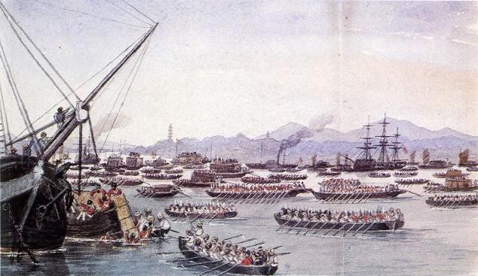

### الشكل 33: سفن البحرية الملكية في كانتون خلال حرب الأفيون الأولى عام 1841

ويرجع هذا إلى مزيج من القرب الجغرافي من القضايا التي يجري تحليلها، وانغماسهم في الثقافة المحلية. فضلاً عن ذلك، فإنهم أقل عرضة للمعاناة من تضارب المصالح الذي قد يقوض قيمة المشورة التي تقدمها مراكز الفكر الأجنبية والخارجية.

وجهات نظر مراكز الفكر العربية أصبحت مكشوفة

**ملاحظة 0.أ**:في بيئة فكرية وسياسية ناضجة، تقدم مراكز الفكر مساهمة كبيرة في صناعة الدولة من خلال إنتاج أفكار جديدة في الوقت المناسب، وبطريقة يمكن لصناع السياسات الوصول إليها. وتختلف مساهماتها عن مساهمات الأكاديميين الجامعيين، والمؤسسات الاستشارية الخاصة، وأقسام الأبحاث الداخلية في الكيانات الحكومية، ولكنها تكملها.

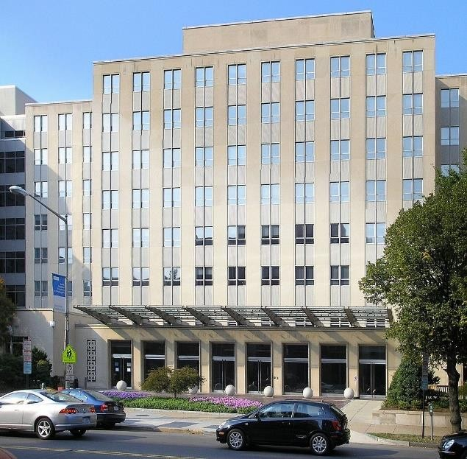

ونظراً لخطورة الحرب في غزة، فقد أظهرت مراكز الأبحاث الغربية والإسرائيلية مبادرات كبيرة في اقتراح حلول طويلة الأجل، بما في ذلك خرائط طريق ورؤى تفصيلية للمنطقة، ويمكن تأكيد ذلك من خلال ملاحظة طبيعة هذه التحليلات المتاحة للجمهور. ومن المحتم أن تعكس هذه المقترحات في المقام الأول وجهة نظر مركز الأبحاث الذي ألفها، سواء كان غربياً أو إسرائيلياً.

وعلى النقيض من ذلك، ركزت مراكز الفكر العربية في المجال العام على التحليلات الاسترجاعية، وعندما أنتجت وثائق استشرافية، كانت تميل إلى التحدث بعبارات عامة بدلاً من إنتاج خرائط طريق مفصلة. وهذا لا يعني أنها غير نشطة ــ في واقع الأمر، ترد مراكز الفكر العربية بأنها تنتج مثل هذه الخرائط التفصيلية، ولكن في شكل مذكرات سرية لا يتم نشرها علناً.

إن العواقب غير المقصودة لهذا التباين هي خطاب عام غير متوازن داخل حيز صنع السياسات، حيث تهيمن وجهات نظر مراكز الفكر الغربية والإسرائيلية، في حين أن وجهات نظر مؤسسات الفكر والرأي الأخرى لا تتفق مع هذه الآراء.

### الشكل 34: مؤسسة بروكينجز، التي تأسست عام 1916 في واشنطن العاصمة

**ملاحظة 0.ب**:في حين أن النظم البيئية الفكرية المتنوعة هي الأكثر فعالية عادة، فإن مراكز الفكر المحلية تتمتع بوضع أفضل لدعم صناع السياسات وعامة الناس مقارنة بمراكز الفكر الخارجية أو الأجنبية.

لقد عمل العديد من أصحاب المصلحة في مراكز الفكر العربية أو عملوا معها عن كثب، وهم يعرفون الباحثين الذين يعملون هناك شخصيًا، مما يسمح لهم بالتأكيد بثقة تامة على أن الكثير من العمل الذي تقوم به هذه الكيانات يأخذ شكل مذكرات سرية يتم تسليمها مباشرة إلى صناع السياسات. ويتعزز هذا التصور بحقيقة أن مراكز الفكر العربية تميل إلى أن تكون

ممولة من قِبَل الحكومة، لأن هذا يخلق ثقافة تجعل الممول يشعر وكأنه يمتلك حق الوصول الحصري إلى مخرجات مراكز الأبحاث، تماماً كما يفعل العميل لدى شركة استشارية خاصة. ولاحظ أنه في ضوء تضييق الفوارق في الثقافة السياسية بين الدول العربية والغربية، فإن الحاجة إلى مراكز الأبحاث العربية للتواصل مع عامة الناس والتأثير عليهم تتضاءل.

إلى جانب هذا، فإن كثرة وجود كبار المسؤولين الحكوميين في مناصب قيادية رئيسية في مراكز الأبحاث العربية يوفر للباحثين القناة المباشرة التي تمكنهم من دعم السياسات. كما أن الطبيعة الأكثر مرونة لعملية صنع القرار في المنطقة تعني أيضاً أن كبار المسؤولين الحكوميين أكثر تقبلاً لفكرة الاستماع إلى مواطن ذكي يقدم المشورة في إطار مغلق، الأمر الذي يعزز الطلب على مذكرات البحث السرية.

وأخيرا، فإن قلة التعرض لمخرجات مراكز الأبحاث العربية قد تعكس جزئيا التخصيص المحدود للموارد لهذه المؤسسات، مما يحد من مخرجاتها؛ والاحتمال الأكبر بأن يتعارض مخرجاتها مع الروايات الغربية، مما يؤدي إلى تهميشها الضمني في الخطابات العامة التي تهيمن عليها وسائل الإعلام الغربية.

**ملاحظة 0.ج**:مع استمرار الحرب الحالية في غزة، ساهمت مراكز الفكر الغربية والإسرائيلية بشكل نشط في الخطاب العام، بما في ذلك تقديم خرائط طريق ورؤى مفصلة للمنطقة بعد انتهاء الصراع. وعلى النقيض من ذلك، قدمت مراكز الفكر العربية مساهمات أكثر محدودية في الخطاب العام، وتجنبت عمومًا تقديم خرائط طريق ورؤى مفصلة. وهذا يخلق خطابًا عامًا غير متوازن، حيث يتم تمثيل وجهات النظر العربية المحلية بشكل أقل.

وبناءً على الملاحظة التي مفادها أن مراكز الأبحاث العربية المعاصرة أقرب في تصميمها وهدفها إلى مراكز الأبحاث الأميركية في حقبة الحرب الباردة، ترى هذه المنظمات أن دورها الأساسي هو إشراك صناع السياسات ودعمهم. وعلى هذا فإن نشر أعمالها يقوض مهمتها لأنها ــ بسبب القيود الاجتماعية والسياسية ــ تحد من قدرتها على تقديم تحليل دقيق ونزيه للحكومة. ولولا الحماية التي توفرها السرية، فإن مناقشة السياسة الحكومية علانية قد تكون غير منتجة.

وعلى الرغم من المزايا التي توفرها السرية لمؤسسات الفكر العربية، فإن التبادل المغلق للمعرفة قد يحد من قدرتها على تحقيق إمكاناتها الكاملة من حيث الجودة. إن الكشف عن الأمور للعامة يسمح بتبادل المعلومات بين المؤسسات الفكرية العربية.

حيث مساهمة عدد أكبر بكثير من الأشخاص الموهوبين، الذين لا تتاح الفرصة لمعظمهم للعمل في مؤسسة بحثية. إن آراء المجموعات غير الممثلة بشكل كافٍ داخل مجتمع مؤسسة البحث - مثل الشباب - معرضة للتهميش. إن معدل تعلم مؤسسات البحث من بعضها البعض، ومن تجربتها الخاصة، قد يتقلص عندما تظل أبحاثها سرية. وعلاوة على ذلك، على المستوى المجتمعي، قد تمثل السرية في ظل ظروف معينة فرصة ضائعة، حيث يتم إفقار الخطاب العام بشكل مصطنع، ويتم تخزين الإنتاج الفكري دون داع.

**ملاحظة 1**:إن أصحاب المصلحة ـ بما في ذلك أولئك الذين يتمتعون بخبرة مباشرة ـ يجدون أن الرأي القائل بأن مراكز الفكر العربية تنتج تحليلات سرية مستقبلية وتوجيهية تشبه الأعمال المتاحة للعامة التي تنتجها نظيراتها الغربية والإسرائيلية الاسمية جدير بالثقة. ومع ذلك، فإن مقارنة هذه المؤسسات على المستوى الدولي قد تكون مسعى مضللاً لأن مراكز الفكر العربية أنشئت لغرض مختلف؛ فهي أكثر قابلية للمقارنة بمراكز البحوث الأميركية التي تركزت على الحرب الباردة في الخمسينيات والستينيات، وبالتالي فهي ليست مصممة للتأثير على الخطاب العام.

ومن عجيب المفارقات أن تفضيل السرية في بعض الحالات يرجع إلى أسباب ثقافية وليس إلى تقييم استراتيجي لإيجابيات وسلبيات النشر العام. فضلاً عن ذلك، هناك نقص أساسي في الوعي على المستويات المجتمعية ــ التي تشمل صناع السياسات، وباحثي مراكز الأبحاث، وعامة الناس ــ بالدور الذي تلعبه مراكز الأبحاث، والطريقة الأكثر فعالية لحشد مواردها.



### الشكل 35: مارك زوكربيرج، أحد مؤسسي موقع فيسبوك، في غرفته في جامعة هارفارد، عام 2005

أخيرًا، يشعر أصحاب المصلحة بأن هذه الأنظمة تتغير تدريجيًا

إن بعض أجزاء من العالم العربي تشهد تغيرات كبيرة في توجهات المسؤولين الحكوميين، مدفوعة بالتطور العضوي في المواقف الاجتماعية، وأيضا بسبب انتشار وسائل الإعلام الاجتماعية، مما يجعل المسؤولين الحكوميين أكثر انسجاما مع آراء عامة الناس.

بالمعنى الأساسي، هناك إجماع شبه كامل على وجود العديد من الباحثين الموهوبين الفعليين والمحتملين في العالم العربي. وعلاوة على ذلك، فإن الموارد المالية اللازمة لتشغيل مراكز الأبحاث الفعّالة موجودة أيضاً. ومع ذلك، فإن هذه الموارد المالية مرتبطة بالحكومات التي لديها فهم ناشئ للدور الذي تلعبه مراكز الأبحاث، والأنظمة التشغيلية التي تعمل على تعظيم الإنتاجية. ونتيجة لهذا، فإن الموارد المالية لا يتم نشرها بالفعالية التي قد تكون عليها داخل مراكز الأبحاث العربية، مما يجعل "باحث مراكز الأبحاث" خياراً مهنياً غير قابل للتطبيق بالنسبة للعديد من الباحثين القادرين. هناك هجرة حقيقية للعقول داخل القطاع، وهو ما ينعكس في اختيار العديد من الباحثين العرب للعمل في مراكز الأبحاث الغربية والهجرة الدائمة إليها. والنتيجة هي نقص ذاتي في الموارد المالية والبشرية في مراكز الأبحاث العربية.

.

**ملاحظة 2**يعتقد أصحاب المصلحة أن المذكرات السرية تشكل بديلاً غير مثالي للبحوث المنشورة علناً، وإن كانت تتمتع بميزة السماح في بعض الأحيان بحوار أكثر صراحة مع الحكومة. إن إشراك عامة الناس يرفع من جودة المنتج النهائي بشكل كبير، ويثري الخطاب العام. ومع ذلك، فإن الجمع بين خيارات التصميم الهادفة، والنظام الاجتماعي السياسي، والافتقار العام إلى الوعي يؤدي إلى وضع حيث لا تشعر مراكز الفكر في العالم العربي بالحاجة إلى إشراك الجمهور، والتركيز بشكل أكبر على المشاركة الضيقة للمسؤولين الحكوميين، حتى لو كان هذا يؤثر على جودة البحث من منظور أكاديمي وفكري. ومع ذلك، فإن التغييرات الأخيرة، بما في ذلك وسائل التواصل الاجتماعي، تعني أن مراكز الفكر العربية تتكيف ببطء مع فكرة نشر أبحاثها علناً.

إن الافتقار إلى التمويل يشكل مشكلة مزمنة عالمية في مجتمع مراكز الأبحاث، ونظراً للتعقيد النسبي وصعوبة المساهمة في الخطاب العام حول الرؤى الإقليمية التفصيلية، فمن المرجح أن توفر المزيد من الموارد دفعة ضرورية للغاية لمثل هذه الأنشطة في العالم العربي. وعلاوة على ذلك، فإن مراكز الأبحاث العربية التي تتمتع بموارد مالية جيدة سوف تستفيد بشكل كبير من التعاون مع مراكز الأبحاث الغربية الناضجة كوسيلة لرفع مهارات واحترافية الباحثين فيها، وخاصة الشباب منهم. وهذا يسير جنباً إلى جنب مع توفير فرص أكبر للباحثين الشباب لتأليف الأبحاث وحضور الفعاليات وتمثيل المنظمات التي توظفهم علناً.

وإلى جانب المدخلات المالية والبشرية اللازمة لبحوث مراكز الأبحاث، هناك أيضاً حاجة إلى قدر أعظم من توافر البيانات. ذلك أن التحليلات الاستشرافية والوصفية تتطلب قدراً كبيراً من البيانات، وكثيراً ما يرى الباحثون الذين يسعون إلى القيام بها في العالم العربي أن جهودهم تفشل بسبب الجهات الحكومية التي تتسم بالحذر المفرط أو البيروقراطية المفرطة في تزويد الباحثين بالبيانات التي يحتاجون إليها.

وبالإضافة إلى ما سبق، على المستوى التكتيكي، من الأفضل لمراكز الفكر أن تركز على القضايا التي لم تفكر فيها حكوماتهم وقليلا في القضايا التي وضع فيها صانعو القرار السياسي وجهة نظر مسبقة. وذلك لان صانعو القرار من النادر ان يغيروا من ارائهم حول قضايا اتخذوا منها مواقف بالفعل بينما عندما يتعلق الامر بقضايا جديدة فانهم يكونون منفتحي الرغبة للاستماع الى نصيحة مفكري مراكز الأبحاث والاخذ بها بجدية

### الشكل 36: مجموعة من وثائق المعاشات التقاعدية الأمريكية من عام 1906 ملفوفة

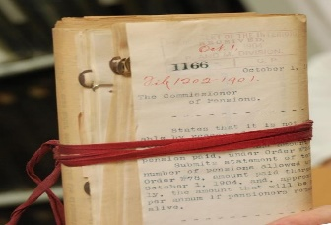

### بالروتين

وأخيرا، تجدر الإشارة إلى أن بعض أصحاب المصلحة يعتقدون أن النظام الحالي في العالم العربي يعمل بشكل جيد وأنه لا توجد حاجة إلى إصلاح كبير، إلى جانب الشوق العالمي المذكور أعلاه لمزيد من التمويل والوعي الأفضل. إن المذكرات السرية فعالة بنفس القدر أو أكثر من البحوث المنشورة للجمهور، ولا يوجد الكثير مما يمكن اكتسابه من إشراك الجمهور في مثل هذه القضايا مقارنة بأهمية البحث العلمي.

والتحدث مباشرة إلى صناع القرار باللغة المناسبة.

# خاتمة

إذا كان لمنطقة الشرق الأوسط وشمال أفريقيا أن تحقق تحسناً مستداماً في ظروفها، فإن العنصر الأساسي لهذا التغيير لابد وأن يتمثل في تطوير الأدوات اللازمة لتشخيص مشاكلها واقتراح الحلول الفعّالة. وفي الوقت الحاضر، ربما يكون القلق الأكثر إلحاحاً هو حرب غزة، ولكن هناك أزمات وحروب أخرى جارية، ومن المؤكد أن المستقبل سوف يجلب المزيد من التحديات التي يتعين علينا مواجهتها.

إن النظام البيئي الفكري الناضج يتطلب وجود مراكز أبحاث قادرة على إنتاج أبحاث ذات صلة بالسياسات في الوقت المناسب، وبلغة يفهمها غير المتخصصين ــ سواء كانوا من كبار المسؤولين أو الناس العاديين. وعلاوة على ذلك، هناك فوائد لنشر هذه الأبحاث علناً. ومن المؤكد أن هناك ملفات مرتبطة بالأمن والدفاع من الأفضل التعامل معها باستخدام مذكرات سرية بسبب الحاجة إلى إبقاء التفكير مخفياً عن الخصوم. ومع ذلك، بالنسبة لبعض الموضوعات، فإن الفوائد المعرفية المترتبة على تبادل الأبحاث علناً قد تتجاوز أي خسائر مرتبطة بالتخلي عن السرية.

في العالم العربي، تتمتع العديد من مراكز الفكر بتمويل جيد ولديها باحثين ذوي جودة عالية، ومع ذلك فإن مساهماتها في الخطاب العام محدودة. وفي ظل ظروف معينة، يمثل هذا فرصة ضائعة لرفع جودة مخرجات البحث. إن التحديات التي تواجهها منطقة الشرق الأوسط وشمال أفريقيا صعبة بما يكفي لتبرير نهج يشمل الجميع، وهذا يشمل تعبئة مراكز الفكر.

ويجب على العلماء أن يفكروا مليًا في كيفية معالجة هذه المشاكل، وأن يسمحوا لهم بالاستفادة من فوائد النشر العام أثناء سعيهم إلى صقل أفكارهم.

# مراجع

الملحم، ع.، 2014. هجرة العقول في الوطن العربي. عرب نيوز.

العبيدلي، عمرو، 2023. ضعف البحوث المحلية يشكل عقبة أمام أمن الشرق الأوسط. أوربيس، 67(2)، ص 171-192.

العبيدلي، عمرو، المؤيد د، فيرهاجن د، 2022. دراسة مقارنة بين دول مجلس التعاون الخليجي والولايات المتحدة. دراسات.

العربيد، و.، 2024. أسطورة إعادة إعمار غزة: صعود وسقوط مساحة إعادة الإعمار تحت الحصار الإسرائيلي. مجلة بناء السلام والتنمية.

باجينوفا، ت.، 2016. مراكز الفكر والجامعات في الاقتصاد القائم على المعرفة: عبور الحدود وطمسها وتحولها. مجلة نيوزيلندا للأبحاث في أوروبا، 10(1)، ص 78-132.

جاربر، ل.، 2024. "برنامج المساعدات الأميركية للفلسطينيين" في "حكم غزة بعد الحرب: وجهات النظر الدولية". مؤسسة كارنيغي للسلام الدولي.

هاس، ر. ن.، 2002. مؤسسات الفكر والسياسة الخارجية الأميركية: وجهة نظر صناع السياسات. أجندة السياسة الخارجية الأميركية، 7(3)، ص. 5-8.

هدار، ل.، 2024. "اليوم التالي" في غزة: ربط الرؤى الأمريكية والإسرائيلية. معهد أبحاث السياسة الخارجية.

هاوك، جيه سي آر، 2017. ما هي "مراكز الفكر"؟ إعادة النظر في معضلة التعريف. مجلة العلوم السياسية البرازيلية، 11، ص. 2006.

لاجيس، سي آر، فاجفار جي، شوهام أ.، 2015. التحديات في إجراء ونشر البحوث حول الشرق الأوسط وأفريقيا في المجلات الرائدة، مراجعة التسويق الدولي. ستاتيستا، 2022. إجمالي الإنفاق الإجمالي على البحث والتطوير في منطقة الشرق الأوسط من 2020 إلى 2021، مع توقعات لعام 2022.

ميكيلبيرج، ي.، 2024. "إسرائيل-فلسطين: فرصة لإنهاء دائرة الصراع". تشاتام هاوس.

ريد، ر.، وستورود-بارنز، س. وجيسوب، ل.، 2012. كيف يؤثر الابتكار المفتوح على محركات الميزة التنافسية: مقايضة فوائد إنشاء الملكية الفكرية وملكيتها بالاختراع الحر. قرار الإدارة.

رينولد، جيه، 2024."استراتيجية الدفاع الإسرائيلية والسياسات الداخلية في تشكيل سياسة غزة" في "حكم غزة بعد الحرب: وجهات النظر الإسرائيلية". مؤسسة كارنيغي للسلام الدولي.

شافير، ج.، 2024. "صعود اليهودية السياسية وتهديدها بعد الحرب" في "حكم غزة بعد الحرب: وجهات النظر الإسرائيلية". مؤسسة كارنيغي للسلام الدولي.

Statista، 2023. الإنفاق الإجمالي على البحث والتطوير (GERD) في الولايات المتحدة من 2020 إلى 2022.

ستون، د.، 2013. الجهات الفاعلة في مجال المعرفة والحوكمة العابرة للحدود الوطنية. العلاقة بين السياسات الخاصة والعامة في الساحة العالمية. بالجريف ماكميلان.

وير، م.، 2008. مراجعة الأقران: الفوائد والتصورات والبدائل (ص. 2008). لندن: اتحاد أبحاث النشر.